

Universidad de Palermo Máster en Dirección de Empresas
Trabajo Final de Maestría para optar al grado
de Máster de la Universidad de Palermo en Dirección de Empresas

PROPUESTA DE UN PLAN DE MEJORA CONTINUA DE PROCESOS PARA EL EQUIPO DE CUSTOMER SUCCESS DE UNA EMPRESA DE DISEÑO CONVERSACIONAL, DE CIUDAD DE PANAMÁ, PANAMÁ

Cursante: Lic. En Comunicación y Publicidad Adrián Vallejos

e-mail: adrianvallejosr@gmail.com - WhatsApp: +(51) 956285925

Perfil de LinkedIn: www.linkedin.com/in/adrianvallejos

Legajo: 0138384

Tutor: Agustina Tiscornia

01.10.25 - Buenos Aires, Argentina

DEDICATORIA

A mi familia, quienes me enseñaron que la disciplina y la constancia son la base de cualquier logro. Gracias por ser mi inspiración para convertir ideas en oportunidades de aprendizaje y crecimiento.

A los colegas y amigos que hice durante el camino del MBA. Desde Lima, pasando por Buenos Aires y terminando en New York. Por su apoyo en los días de mayor carga y por recordarme la importancia de celebrar cada pequeño avance.

INDICE

RESUMEN EJECUTIVO 5
INTRODUCCIÓN 6
Objetivos 7
Hipótesis 7
Diseño metodológico y marco teórico 8
CAPÍTULO 1: MARCO TEÓRICO 9
  - Plan de mejora continua 9
  - Comunicación organizacional para la mejora de procesos 10
  - Escalabilidad en empresas digitales 11
  - Modelos de madurez de procesos 12
  - Gestión de la experiencia del cliente (CX) 14
  - Medición del éxito del cliente 16
  - Automatización y herramientas para Customer Success 18
  - Gestión del cambio en procesos internos 19
  - Benchmarking y buenas prácticas en Customer Success 21
CAPÍTULO 2: EL SECTOR Y LA EMPRESA 24
  - El sector 24
    - Introducción 24
    - Competidores en la zona 25
    - Volumen del mercado 27
    - Análisis PESTEL 28
    - Las 5 fuerzas competitivas de Porter 29
  - La empresa 31
    - Situación actual 31
    - Modelo de negocio 33
    - Matriz FODA 36
    - Estructura organizacional y área de Customer Success 38
    - Retos actuales del área de Customer Success 41
CAPÍTULO 3: METODOLOGÍA DE LA INVESTIGACIÓN 43
  - Justificación de la investigación 43
  - Definición del problema de investigación 43
  - Objetivo general de la investigación 44
  - Diseño de la investigación 44
  - Desarrollo de la metodología 44
    - Revisión de bibliografía y benchmarking 44
    - Investigación documental y análisis de fuentes secundarias 44
    - Entrevistas a Customer Success 45
  - Alcance 45
  - Muestreo 45
  - Análisis de datos 46
CAPÍTULO 4: ANÁLISIS DE SITUACIÓN, RELEVAMIENTO Y DIAGNÓSTICO 47
  - Introducción 47
  - Resultados de las entrevistas al equipo de Customer Success 47
  - Diagnóstico inicial de los resultados 52
CAPÍTULO 5: PROPUESTA DE PLAN DE MEJORA CONTINUA 54
  - Evaluación de oportunidades de implementación 54
  - Fases de la implementación 55
    - Fase 1: Preparación y sensibilización 55
    - Fase 2: Estandarización de procesos y comunicación inter-áreas 56
    - Fase 3: Fortalecimiento de capacidades del equipo y automatización y centralización de herramientas 57
    - Fase 4: Rediseño de la etapa de implementación 59
  - Beneficios esperados 60
  - Riesgos y consideraciones adicionales 62
  - Cronograma tentativo e indicadores de seguimiento 63
  - Modelo de operación 64
  - Evaluación económica del proyecto 68
    - Costos de implementación 68
    - Ahorros esperados en eficiencia operativa 69
    - Incremento en ingresos por expansiones 69
CAPÍTULO 6: CONCLUSIONES Y RECOMENDACIONES 71
  - Conclusiones 71
  - Recomendaciones 72
BIBLIOGRAFÍA 74
ANEXOS 77
Anexo 1: Modelo de Entrevista 77
Anexo 2: Resultados de la entrevista 81
Bloque 1 - Percepción general del proceso de Customer Success 81
Bloque 2 - Auditoría 86
Bloque 3 - Discovery 90
Bloque 4 - Expansión 94
Bloque 5 - Implementación 99
Bloque 6 - Visión a futuro y oportunidades de mejora 101

RESUMEN EJECUTIVO

La presente tesis propone un plan de mejora continua para el equipo de Customer Success de EQUIS, empresa B2B tecnológica dedicada al desarrollo de soluciones de diseño conversacional. El proyecto surge ante la necesidad de optimizar la gestión de clientes y fortalecer las capacidades del equipo, luego de identificarse en el diagnóstico inicial debilidades en la estandarización de procesos, dispersión de información entre herramientas, brechas de competencias consultivas y una baja sistematización en la gestión de expansiones.
El objetivo central del plan es mejorar la eficiencia operativa, la proactividad en la gestión de cuentas y el impacto en ingresos por expansiones, mediante la estandarización de procesos, capacitación del equipo, optimización de la comunicación inter-áreas y la integración de herramientas tecnológicas disponibles en la organización. La metodología aplicada combinó el análisis cualitativo y cuantitativo del proceso actual, benchmarking con buenas prácticas de empresas SaaS y entrevistas al equipo de Customer Success. A partir de esta información, se diseñó un plan estructurado en cuatro fases: (1) preparación y sensibilización, (2) estandarización de procesos y comunicación inter-áreas, (3) fortalecimiento de capacidades y
automatización, y (4) rediseño de la etapa de implementación.
Entre los principales hallazgos destacan la falta de un marco metodológico común, la dependencia excesiva del esfuerzo individual y la ausencia de trazabilidad clara en las oportunidades de expansión. Las soluciones propuestas abordan estas brechas desde un enfoque integral que articula procesos, personas y tecnología, garantizando una ejecución escalonada y sostenible.
Los resultados esperados incluyen una reducción de hasta 20% en tareas administrativas, mejoras en la productividad y un incremento estimado del 10% al 15% en ingresos por expansiones. La evaluación económica proyecta un retorno neto entre
2.3 y 3.5 veces la inversión inicial, confirmando la viabilidad financiera del plan.
En conclusión, la propuesta consolida una hoja de ruta realista y de alto impacto para fortalecer el rol del área de Customer Success como generadora de valor estratégico en EQUIS. Las recomendaciones finales apuntan a institucionalizar la cultura de mejora continua mediante revisiones periódicas, capacitación constante y un liderazgo comprometido con la evolución del modelo operativo.

INTRODUCCIÓN

En el dinámico entorno de las empresas tecnológicas en América Latina, las organizaciones que ofrecen soluciones digitales enfrentan desafíos significativos relacionados con la escalabilidad operativa y la gestión eficiente de sus equipos de postventa. Tal es el caso de EQUIS, una empresa tecnológica de diseño conversacional fundada en 2019, ubicada en la ciudad de Panamá, Panamá, que ofrece desde su creación una plataforma web para la gestión de mensajería digital multicanal en contextos empresariales (WhatsApp, Messenger, Instagram, Web). Desde su creación, la compañía ha experimentado un crecimiento sostenido, alcanzando una cartera de aproximadamente 500 clientes distribuidos en varios países de latinoamérica y conformando un equipo de más de 100 colaboradores, gestionados en un modelo de trabajo remoto.
El modelo de negocio de EQUIS se basa en un enfoque B2B, con ventas directas e indirectas a través de Partners, donde la experiencia postventa representa un elemento diferenciador clave. En este contexto, el equipo de Customer Success asume un rol estratégico, siendo el principal responsable de acompañar al cliente en la adopción de la solución, garantizar su retención, y promover oportunidades de expansión comercial. Sin embargo, desde 2023, el crecimiento acelerado de la compañía ha expuesto limitaciones operativas importantes, particularmente en los procesos internos del área de Customer Success. Estas limitaciones se manifiestan en cuellos de botella, duplicidad de tareas, falta de estandarización y desafíos para mantener una experiencia consistente a escala.
Este escenario adquiere especial urgencia si se considera el contexto competitivo actual. En los últimos años, el ecosistema de soluciones digitales en Latinoamérica ha mostrado un crecimiento sostenido, con más de 38000 startups activas en la región al cierre de 2023, y con sectores como el SaaS B2B liderando en inversión y expansión geográfica (LAVCA, 2023). Según CB Insights (2023), el 67% de las startups tecnológicas que logran escalar de forma sostenible implementan procesos sistematizados de Customer Success antes de alcanzar su fase de expansión internacional. En este contexto, diferenciarse por la calidad de la experiencia postventa ya no es un valor agregado sino que representa una condición necesaria para competir.

En el caso de EQUIS, la falta de procesos estructurados, junto con el crecimiento acelerado de la base de clientes y la incorporación continua de nuevos colaboradores, ha puesto en evidencia la necesidad de implementar un plan de mejora continua de procesos que permita fortalecer la productividad del equipo de Customer Success, asegurar prácticas escalables y mejorar indicadores clave como la retención, la expansión y la satisfacción del cliente.
Por ello, la implementación de un plan de mejora continua de procesos representa una respuesta estratégica frente a un entorno donde la competencia se intensifica, las expectativas del cliente aumentan, y la eficiencia operacional se convierte en un factor crítico para la sostenibilidad y el crecimiento de las empresas tecnológicas. Aplicar este proceso en este momento es no solo oportuno, sino esencial para consolidar la propuesta de valor, proteger su base de clientes y hacer posible una expansión sostenible a lo largo del tiempo.
Pregunta de investigación: ¿Qué acciones son requeridas para crear un plan de mejora continua de procesos en el equipo de Customer Success?

Objetivos

Objetivo general:
Desarrollar un plan de mejora continua de procesos para el equipo de Customer Success de una empresa de diseño conversacional de la ciudad de Panamá, Panamá.

Objetivos específicos:
- Definir los procesos actuales del equipo de Customer Success.
- Identificar oportunidades de mejora del área.
- Definir los procesos y acciones a aplicar en el área.
- Analizar el impacto de eficiencia y mejora de la productividad

Hipótesis
La implementación de un plan estructurado de mejora continua de procesos permitirá al equipo de Customer Success en la empresa de diseño conversacional EQUIS, de ciudad de Panamá, Panamá, incrementar su productividad, estandarizar prácticas escalables y mejorar significativamente la retención y expansión de clientes.

Diseño metodológico y marco teórico
La presente investigación seguirá un enfoque metodológico mixto que combina componentes exploratorios, descriptivos y explicativos, orientado a comprender y mejorar los procesos del equipo de Customer Success en la empresa EQUIS. El estudio buscará no solo identificar las oportunidades de mejora existentes, sino también explicar las causas estructurales que dificultan la escalabilidad y formular recomendaciones prácticas basadas en evidencia. La estrategia metodológica contempla tres pilares fundamentales:
En primer lugar, se hará una revisión de literatura y benchmarking, donde se analizará bibliografía especializada en mejora continua, gestión de Customer Success, escalabilidad organizacional y automatización de procesos, a fin de incorporar marcos teóricos y buenas prácticas del sector tecnológico B2B que puedan ser adaptadas a la realidad de EQUIS.
En segundo lugar, se hará una investigación documental y análisis de fuentes secundarias, que incluirá la revisión de manuales operativos, flujos de trabajo, reportes internos y métricas existentes en relación a la gestión de clientes y expansión de cuentas. Esta revisión permitirá contrastar las percepciones del equipo con los datos registrados en los sistemas internos, facilitando un análisis más integral.
Finalmente, investigación cualitativa primaria, basada en entrevistas a profundidad semiestructuradas aplicadas a una muestra intencionada de miembros del equipo de postventa, específicamente del área de Customer Success. Las entrevistas se realizarán de forma online, dada la naturaleza remota del equipo, y estarán enfocadas en conocer la percepción de los procesos actuales, identificar los principales obstáculos operativos y las oportunidades de mejora desde la mirada interna.
El análisis de datos se organizará en dos niveles. Por un lado, un análisis descriptivo de los indicadores internos, que complementará la comprensión del estado actual del área. Por otro lado, un análisis cualitativo, que permitirá identificar patrones y relaciones temáticas en los discursos de los entrevistados.
A partir de este enfoque metodológico mixto se espera construir una visión robusta de la situación actual del equipo de Customer Success, fundamentar el diseño del plan de mejora continua con base empírica, y proponer intervenciones estratégicas viables, medibles y sostenibles.

CAPÍTULO 1: MARCO TEÓRICO

Plan de mejora continua

Las organizaciones modernas operan en un entorno marcado por la presión competitiva, la aceleración tecnológica y la necesidad constante de adaptabilidad. En este escenario, la eficiencia operativa y la capacidad de aprendizaje continuo se han convertido en elementos clave para sostener la rentabilidad. Es en este marco donde la mejora continua emerge como un enfoque estratégico indispensable.
Posteucă (2023) plantea que las empresas buscan alcanzar sus objetivos principalmente mediante la reducción de costos y el aumento sostenido de la productividad. Para ello, propone la aplicación del Kaizen estratégico, una metodología centrada en lograr “el estado ideal de las operaciones (…) y hacer mejoras de productividad para lograr la rentabilidad esperada” (2023). Esta visión enfatiza que el cambio no debe ser puntual, sino un proceso sistemático y cultural que atraviese toda la organización.
Complementariamente, Berman (2014) refuerza que la mejora sostenida requiere construir sistemas de procesos efectivos, los cuales se fundamentan en la identificación y comprensión del funcionamiento interno de la organización. Desde esa perspectiva, se requiere una visibilidad compartida entre áreas que permita identificar cuellos de botella, redundancias o puntos críticos, y facilitar la coordinación entre equipos para una gestión más ágil y orientada a resultados.
En el ámbito específico de la postventa y gestión de clientes, la mejora continua se manifiesta en la necesidad de operacionalizar funciones en Customer Success. McCulloch (2021) señala que uno de los pilares fundamentales de esta área es justamente la estandarización de procesos y el enfoque constante en lo que genera valor real para el cliente (pp. 135–136). En consiguiente, a medida que la base de clientes crece, se vuelve esencial aplicar prácticas escalables que no descuiden la calidad de la experiencia de los clientes, sino que la potencien.
Sin embargo, ningún proceso de mejora puede implementarse de forma efectiva sin el soporte de una comunicación organizacional sólida. Holtzhausen et al. (2021) destacan que la comunicación estratégica interna es esencial para alinear al equipo con

la visión, misión y objetivos de la organización, así como para facilitar la implementación de cambios y asegurar el cumplimiento operativo (p. 24). En la misma línea, Read (2023) advierte que muchas organizaciones cometen el error de invertir recursos en soluciones sin antes validarlas mediante retroalimentación oportuna, lo que genera ineficiencias y retrabajos (p. 7). En suma, ambas propuestas refuerzan la idea de contar con un enfoque iterativo y colaborativo, donde la comunicación continua sea motor de aprendizaje y ajuste recurrente.
Así, la mejora continua no debe entenderse únicamente como una optimización de procesos aislados, sino como una transformación integral que articula personas, tecnología y cultura organizacional para convertirse en una herramienta real de transformación que evolucione de forma sostenida en un entorno dinámico.

Comunicación organizacional para la mejora de procesos

En cualquier proceso de mejora continua, la comunicación organizacional cumple un rol estratégico que trasciende la mera transmisión de información. Su función principal es alinear a las personas con los propósitos del cambio, facilitar la adopción de nuevas prácticas y garantizar la coherencia entre lo que se decide a nivel directivo y lo que se ejecuta a nivel operativo.
Según Holtzhausen, Fullerton, Kay y Shipka (2021), la comunicación estratégica interna es la herramienta que permite a las organizaciones generar comprensión, apropiación y ejecución de los planes corporativos. En contextos dinámicos, donde los equipos deben adaptarse constantemente a nuevas prioridades, esta función comunicacional se vuelve indispensable para evitar la fragmentación, el ruido y la resistencia al cambio (p. 24).
Desde una perspectiva funcional, la mejora continua necesita de estructuras comunicativas formales e informales que fomenten el aprendizaje colectivo. Esto implica la existencia de canales que no solo difundan decisiones, sino que también recojan retroalimentación en tiempo real, posibiliten el intercambio transversal de conocimientos y promuevan la adaptación ágil de procesos. La gestión del cambio, sin una estrategia comunicacional clara, puede fracasar por falta de claridad o participación.

En áreas como Customer Success, esta dimensión cobra particular relevancia. Dado que el equipo opera en la intersección entre los procesos internos y la experiencia del cliente, es fundamental que las observaciones y aprendizajes derivados del contacto con los usuarios sean compartidos con otros equipos (como Producto, Soporte o Ventas) de forma ágil, clara y continua. La ausencia de estos flujos interdepartamentales puede generar desalineaciones entre lo que se promete y lo que se entrega, afectando la satisfacción del cliente y debilitando la fidelización.
Read (2023) advierte que uno de los errores más comunes en las organizaciones es esperar demasiado tiempo para recibir retroalimentación antes de ajustar decisiones o procesos. En un entorno de mejora continua, las dinámicas deben ser iterativas, construidas a partir de observaciones frecuentes, ciclos cortos de aprendizaje y ajustes rápidos (p. 3). Este enfoque, además de aumentar la agilidad operativa, permite validar hipótesis, reducir errores y anticiparse a riesgos (p. 7). Siendo particularmente acertado en entornos cambiantes en el que se encuentra especialmente el sector tecnológico, requiriendo una reacción rápida, aprendizajes constantes y ejecución acelerada.
En definitiva, la comunicación y la mejora continua son prácticas interdependientes. Juntas permiten construir una cultura organizacional basada en el aprendizaje: donde el error se transforma en oportunidad, la información circula sin fricciones, y las decisiones se basan en evidencia más que en intuición. Este tipo de cultura no solo potencia la eficiencia operativa, sino que sienta las bases para un crecimiento sostenible y escalable.

Escalabilidad en empresas digitales

En el contexto de las empresas tecnológicas de rápido crecimiento, la escalabilidad se ha convertido en un principio organizacional clave. Esta capacidad no se limita a incrementar ingresos o número de clientes, sino que implica hacerlo de manera eficiente, es decir, sin aumentar los costos operativos en la misma proporción ni comprometer la calidad del servicio. La escalabilidad sostenible requiere rediseñar procesos, adoptar herramientas tecnológicas y fomentar una cultura interna orientada al crecimiento continuo.
Según McCulloch (2021), la escalabilidad en áreas como Customer Success se basa en lograr eficiencia sin perder efectividad (p. 138). Esto implica mantener o

incluso mejorar la retención, satisfacción y expansión de los clientes a medida que la organización crece, sin que ello represente una sobrecarga operativa. Para lograrlo, se necesita estandarizar procesos, automatizar tareas repetitivas, segmentar estratégicamente la base de clientes y crear contenidos reutilizables que permitan escalar la experiencia sin perder personalización.
En términos estructurales, las organizaciones que aspiran a escalar deben diseñarse desde sus primeras etapas con una mentalidad replicable, construyendo flujos operativos que no dependan exclusivamente de talento individual o conocimiento tácito. Hammer y Stanton (1995) sostienen que uno de los errores más comunes en empresas en expansión es extender estructuras ineficientes en lugar de rediseñarlas con base en criterios de simplicidad, impacto y sostenibilidad. Por lo tanto, la escalabilidad no implica solo una cuestión tecnológica, sino también organizacional y cultural.
En este marco, el equipo de Customer Success juega un rol estratégico. Dado que actúa como enlace entre el producto y el cliente, su capacidad para operar a escala es determinante en la consolidación de relaciones comerciales duraderas. A través de la implementación de sistemas de gestión del conocimiento, automatización del ciclo de vida del cliente y análisis predictivo, los equipos pueden anticiparse a necesidades, resolver incidencias de forma más ágil y generar nuevas oportunidades de valor sin incrementar proporcionalmente la carga de trabajo.
Finalmente, la escalabilidad está intrínsecamente ligada a la mejora continua. Las soluciones eficaces de hoy pueden convertirse en cuellos de botella mañana si no se revisan periódicamente. De allí que las organizaciones más exitosas integren procesos de retroalimentación, auditoría de prácticas y revisión de indicadores, permitiéndoles ajustar su arquitectura interna al ritmo de su crecimiento y a la evolución del mercado.

Modelos de madurez de procesos

Diseñar procesos eficientes es un paso necesario, pero no suficiente para alcanzar niveles óptimos de desempeño organizacional. La verdadera ventaja competitiva surge cuando dichos procesos evolucionan hacia un estado de madurez que los hace repetibles, medibles, predecibles y optimizables. Para guiar esta evolución

existen distintos modelos que permiten diagnosticar y clasificar el nivel de madurez de los procesos en función de su consistencia, control y capacidad de mejora.
Entre los marcos más reconocidos se encuentran el Capability Maturity Model Integration (CMMI), desarrollado por el Software Engineering Institute (SEI) de la Carnegie Mellon University, y el Business Process Maturity Model (BPMM), propuesto como una extensión de CMMI hacia la gestión organizacional general. Ambos modelos han sido ampliamente difundidos por autores como Chrissis, Konrad y Shrum (2011) y Harmon (2007), quienes establecen estructuras progresivas para evaluar la madurez de procesos desde una perspectiva sistémica.
Tanto el CMMI como el BPMM definen cinco niveles de madurez:
    - Inicial (procesos caóticos o inexistentes)
    - Gestionado (procesos repetibles)
    - Definido (procesos estandarizados y documentados)
    - Cuantitativamente gestionado (controlados por métricas)
    - Optimizado (en mejora continua)

Estos niveles consideran dimensiones como la claridad en la asignación de roles, la documentación de tareas, la disponibilidad de datos de desempeño y la capacidad de adaptación frente al cambio (Becker, Kugeler & Rosemann, 2003).
Van Looy (2014) señala que uno de los aportes centrales de estos modelos es su capacidad para guiar la transición desde una gestión informal, centrada en personas clave, hacia una organización basada en estructuras, datos y aprendizaje institucionalizado. En ese sentido, la evolución en la estructura del negocio es especialmente relevante en equipos de Customer Success, donde una gestión inmadura puede derivar en resultados inconsistentes, dependencia del conocimiento tácito, y dificultades para escalar prácticas efectivas.
Avanzar en madurez permite al equipo de CS pasar de operar con criterios reactivos a una gestión predictiva basada en indicadores y alertas tempranas. Las organizaciones más avanzadas en este camino cuentan con formas de trabajo estandarizadas, indicadores clave definidos por segmentos de clientes, flujos automatizados de onboarding, y procesos de revisión sistemática del rendimiento.

En suma, la madurez de procesos no solo aporta eficiencia, sino que permite replicar buenas prácticas, facilitar el crecimiento del equipo, y ofrecer una experiencia del cliente más coherente y predecible, todo lo cual es clave en entornos de crecimiento acelerado y alta competencia.

Gestión de la experiencia del cliente (CX)

La experiencia del cliente (Customer Experience, CX) abarca la totalidad de las interacciones que un cliente tiene con una empresa a lo largo de su ciclo de vida, desde el primer contacto hasta la postventa. En contextos de negocios B2B con relaciones de largo plazo, como el que enfrenta la empresa EQUIS, la CX va más allá de un aspecto funcional del servicio, y se convierte en una herramienta estratégica para garantizar la satisfacción, la retención y la expansión de los clientes.
Shaw e Ivens (2002) sostienen que una experiencia positiva no es producto del azar, sino el resultado de un diseño deliberado e intencional de cada punto de contacto, desde el onboarding hasta la renovación. Este diseño requiere planificación entre áreas, alineación cultural y claridad sobre lo que representa el valor para el cliente en cada etapa. Por ello, no basta con cumplir técnicamente con lo prometido; es necesario generar sensaciones de confianza, cercanía y control, especialmente en servicios complejos o con curva de adopción prolongada.
Desde una mirada multidimensional, Lemon y Verhoef (2016) proponen que la gestión efectiva de la CX debe considerar tres elementos clave: la percepción del cliente, sus emociones y los resultados funcionales obtenidos. En ese sentido, esta visión integradora permite comprender que el éxito de una relación con el cliente no se limita a lo que este recibe, sino a cómo lo percibe. En consecuencia, las organizaciones centradas en el cliente deben cuidar tanto la calidad de la solución como la forma en que esta se entrega y comunica.
En complemento, el autor Schmitt (2003) menciona que cuando las organizaciones colocan la experiencia del cliente en el centro de su estrategia, logran construir vínculos más duraderos y resilientes, capaces de sostener la relación incluso frente a dificultades técnicas o errores operativos. Esta centralidad contribuye a aumentar el valor de vida del cliente (Customer Lifetime Value, CLV) y a reducir los

riesgos de churn, lo que es especialmente relevante en industrias basadas en modelos de suscripción o que sostienen una relación recurrente con sus clientes.
La conexión entre Customer Experience y Customer Success es, por tanto, esencial. Mientras que la CX pone énfasis en cómo se siente el cliente, el área de Customer Success vela por hacer que ese sentimiento esté respaldado por resultados concretos y medibles. McCulloch (2021) profundiza en esta interrelación al presentar los “Siete Pilares del Customer Success”, que incluyen: la operacionalización del área, un onboarding estructurado, la adopción progresiva del producto, la retención como prioridad, la expansión de cuentas, la promoción del advocacy y el rol consultivo del CSM como asesor estratégico. Estos pilares no solo permiten entregar valor sostenido, sino que ayudan a estandarizar y escalar una experiencia del cliente coherente a lo largo del tiempo. Un buen soporte emocional o técnico (CX) puede generar satisfacción puntual, pero si el cliente no alcanza los resultados que justifican su inversión (CS), la relación no prosperará. De ahí que las empresas más maduras operativamente integren estas dos disciplinas como parte de una misma estrategia de valor.
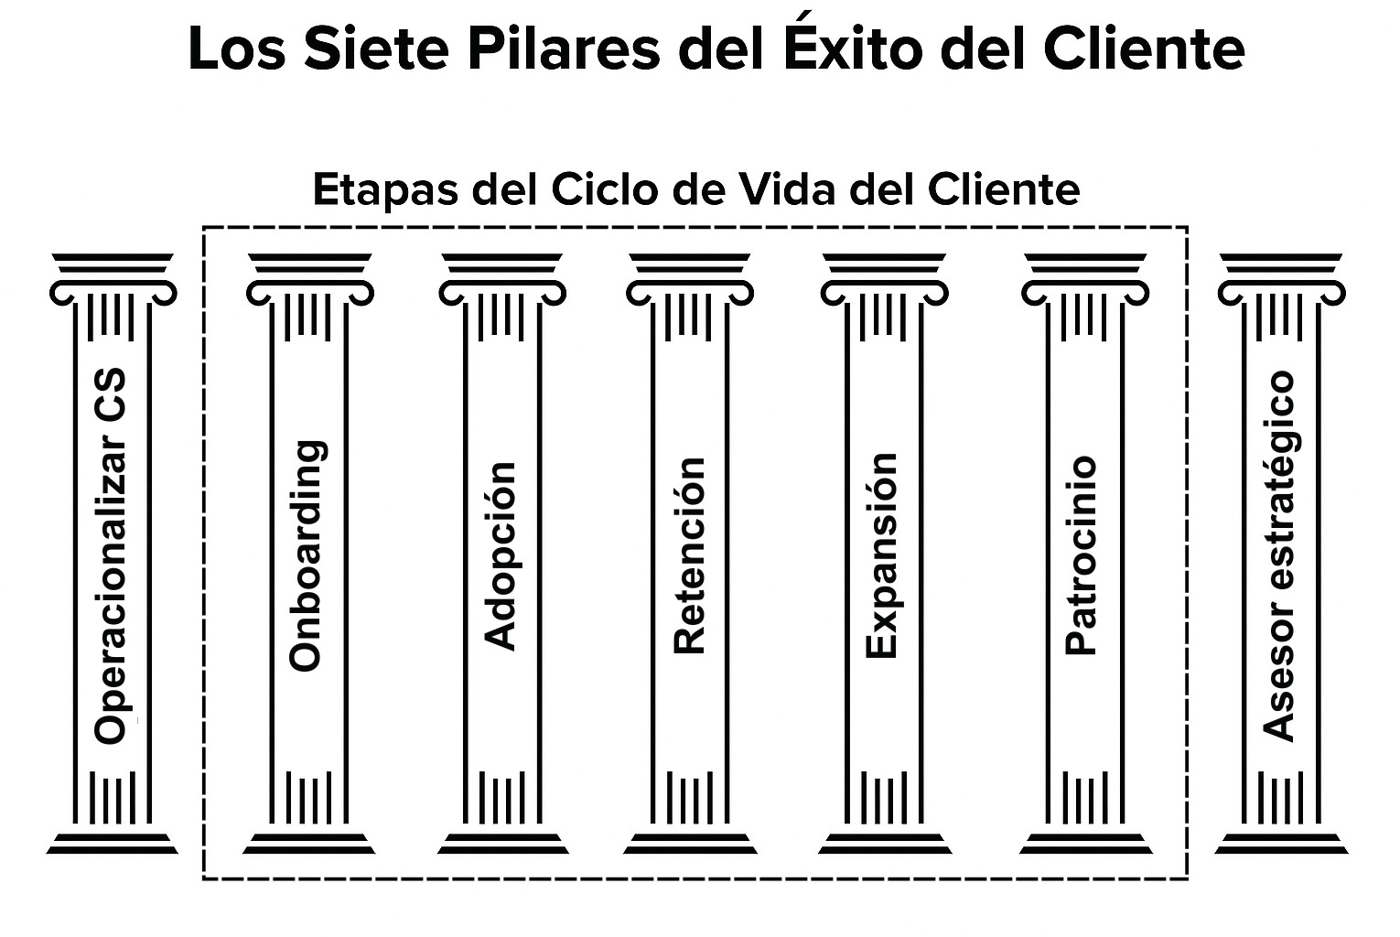

Nota. Este gráfico corresponde a los 7 Pilares de Customer Success. Tomado y traducido de cspillars.com, por McCulloch, W., 2021, The Seven Pillars of Customer Success: A Proven Framework to Drive Impactful Client Outcomes for Your Company.

Finalmente, construir una experiencia del cliente sólida requiere mecanismos de escucha activa, revisión continua de la entrega de valor, y una cultura transversal que coloque al cliente como eje de todas las decisiones. Herramientas como el Net Promoter Score (NPS), encuestas de satisfacción, entrevistas cualitativas y métricas de adopción deben ser integradas como rutinas de aprendizaje organizacional. Read (2023) enfatiza que muchas empresas fracasan en sus esfuerzos de mejora por no incorporar retroalimentación temprana, lo que produce decisiones desconectadas de la realidad del usuario. Por tanto, una gestión efectiva de CX y CS requiere una estrategia clara, procesos coordinados entre áreas, y una cultura organizacional que privilegie el valor percibido por el cliente como norte estratégico. Solo así es posible convertir la experiencia del cliente en una ventaja competitiva sostenible y diferenciadora.

Medición del éxito del cliente

En el contexto de la gestión moderna de Customer Success, la medición del éxito del cliente constituye una práctica central para asegurar que los esfuerzos del equipo se traduzcan en valor tangible, tanto para el cliente como para la empresa. A diferencia de las métricas tradicionales de satisfacción, como encuestas post-servicio o índices de cumplimiento, el éxito del cliente requiere evaluar de forma sistemática si los usuarios están alcanzando los objetivos de negocio para los cuales contrataron la solución. Esta lógica parte de un principio fundamental: no basta con que el cliente esté satisfecho; es necesario que tenga éxito.
McCulloch (2021) sostiene que uno de los pilares más importantes del Customer Success es la adopción de métricas accionables, es decir, indicadores que permiten monitorear la salud del cliente, su nivel de adopción, los resultados obtenidos y las oportunidades de expansión.
Entre esas métricas, el Customer Health Score ocupa un rol protagónico. Este indicador se construye como un índice compuesto que combina múltiples variables (frecuencia de uso del producto, interacción con soporte, respuesta a campañas, comportamiento de pago, entre otras) para clasificar el estado de cada cliente en categorías como saludable, neutral o en riesgo. McCulloch (2021) afirma que “un buen sistema de Health Score permite predecir con mayor precisión eventos como la expansión, la renovación o el churn, siempre que esté vinculado con acciones concretas”

(p. 114). En este sentido, Kaplan y Norton (2004) plantean que una medición estratégica debe conectar el desempeño operativo con los resultados financieros y relacionales, lo cual se alinea con el enfoque moderno del Customer Success. De esta forma, el Health Score no solo sirve para diagnosticar, sino también para activar respuestas automatizadas y coordinar prioridades dentro del equipo de CS.
Además del Health Score, otras métricas estratégicas permiten evaluar el éxito del cliente desde una perspectiva integral. Entre ellas destacan el Time to First Value (TTFV), que mide cuánto tiempo tarda un cliente en percibir el primer resultado positivo tras contratar la solución, y la tasa de adopción de funcionalidades clave, que indica en qué medida se está aprovechando el valor del producto. Estas métricas ayudan a entender si el cliente está avanzando en su curva de éxito o si requiere intervenciones específicas. Igualmente importantes son los indicadores financieros como la expansión mensual del MRR (Monthly Recurring Revenue), que revelan oportunidades de crecimiento orgánico dentro de la base instalada de clientes, impulsadas por upgrades, cross-sells o renovación de contratos ampliados.
La medición del éxito del cliente también exige una infraestructura tecnológica adecuada, capaz de centralizar datos, visualizarlos de forma clara y activar flujos de trabajo automatizados. Plataformas como Gainsight, Vitally, Planhat o HubSpot integran los datos provenientes de CRM, soporte, producto y marketing para construir tableros de control inteligentes que permiten tomar decisiones informadas en tiempo real. Esta capacidad analítica es esencial para que los equipos de CS pasen de una gestión reactiva a una gestión proactiva y segmentada, donde cada cliente recibe el tipo de atención que necesita en función de su comportamiento y perfil de valor.
En síntesis, el éxito del cliente debe ser medido desde una lógica de impacto y predicción, más que de cumplimiento operativo. Las organizaciones que dominan el uso de métricas como el Health Score, el TTFV o el MRR Expansion Rate logran no solo mejorar sus tasas de retención, sino también generar valor incremental a través de la expansión de cuentas y el posicionamiento del equipo de CS como un socio estratégico del cliente. Esta visión de éxito medible y accionable transforma al área de Customer Success en un motor de crecimiento sostenible y evidencia su aporte directo al resultado financiero de la organización.

Automatización y herramientas para Customer Success

La automatización de procesos en el área de Customer Success representa uno de los factores más determinantes para lograr eficiencia operativa, escalabilidad del servicio y enfoque estratégico. En organizaciones que gestionan una base amplia y diversa de clientes, la capacidad de atender con calidad y consistencia sin necesidad de aumentar proporcionalmente la cantidad de personal depende, en gran medida, de la implementación inteligente de herramientas tecnológicas. Automatizar procesos rutinarios, como la gestión de onboarding, el seguimiento de hitos críticos, la detección de riesgos o el envío de comunicaciones personalizadas, permite liberar tiempo y recursos que los Customer Success Managers (CSMs) pueden redirigir hacia tareas de alto impacto, como la consultoría proactiva, la gestión de riesgos estratégicos o el impulso de oportunidades de expansión.
McCulloch (2021) advierte que uno de los errores más comunes en organizaciones en crecimiento es intentar escalar el equipo humano antes de haber automatizado tareas básicas, lo que termina generando duplicidad de esfuerzos, sobrecarga operacional y pérdida de visibilidad (p. 147). La automatización, en este sentido, en vez de sustituir el trabajo del equipo de CS, se potencia, amplifica y estructura. Al sistematizar procesos que antes dependían del seguimiento manual o del conocimiento tácito, se genera una experiencia más predecible y homogénea para el cliente, al tiempo que se reduce la fricción operativa para los equipos internos.
Plataformas especializadas de Customer Success Management (CSM) como Gainsight, Vitally o Planhat permiten construir flujos de trabajo automatizados que abarcan desde el onboarding inicial hasta las campañas de renovación o expansión. Estas herramientas permiten generar alertas personalizadas basadas en comportamientos del cliente (disminución en el uso, cambios en la frecuencia de logins, tickets abiertos sin cerrar, etc.), activar correos automáticos según eventos clave, coordinar tareas internas entre CSMs y responsables de producto, y construir dashboards que integren métricas críticas como el Customer Health Score, la adopción de funcionalidades o la expansión del MRR. Hammer y Stanton (1995), en su visión sobre el rediseño de procesos, ya sostenían que “la tecnología no debe ser un añadido, sino el catalizador estructural del nuevo diseño operativo”, lo que aplica directamente al rediseño de procesos de postventa.

Además, existen soluciones más accesibles o modulares como HubSpot, Intercom, Make o Zapier, que permiten a empresas en etapas tempranas estructurar procesos automatizados con poco o ningún uso de código, adaptándolos a las particularidades del negocio. Estas herramientas ofrecen integraciones con CRM, sistemas de soporte y plataformas de analítica, permitiendo así construir una vista 360° del cliente que unifica información dispersa y la transforma en inteligencia accionable. Este enfoque habilita a los equipos de CS a actuar proactivamente, personalizar interacciones, identificar señales de alerta temprana y colaborar de forma más coordinada con otras áreas como ventas, marketing y producto.
En suma, la automatización en Customer Success abarca más que una simple reducción de carga operativa y pasa a ser un acelerador del valor entregado al cliente de manera estructural. Es el medio que permite escalar sin sacrificar personalización, mantener estándares de calidad en escenarios de crecimiento acelerado y transformar el conocimiento en acción mediante datos. Por ello, en contextos donde el tiempo de respuesta, la consistencia del servicio y la capacidad de anticipación son ventajas competitivas, el realizar automatizaciones sobre lo repetible se convierte en un principio clave para dedicar lo mejor del talento humano a lo que realmente importa: la experiencia, la confianza y el éxito del cliente.

Gestión del cambio en procesos internos

Toda implementación de mejora, sea tecnológica, operativa o cultural, implica una transformación que exige más que una reconfiguración técnica: requiere gestionar el cambio humano y organizacional. La resistencia al cambio es una respuesta natural, producto de la incertidumbre, la pérdida de control percibida o el temor a lo desconocido. Por esta razón, la gestión del cambio no debe improvisarse, sino planificarse como una disciplina estratégica que articula procesos, tecnología y personas.
Holtzhausen et al. (2021) enfatizan que el liderazgo en estos contextos debe adoptar un enfoque facilitador, en el cual los líderes no se limiten a ejecutar decisiones, sino que promuevan entornos de diálogo, aprendizaje continuo y participación activa (p. 26). Este enfoque reconoce que el éxito de un proceso de mejora continua va más allá

de la calidad técnica del nuevo sistema o metodología, sino de su apropiación colectiva y sostenida por parte del equipo. En esta línea, Schmitt (2003) señala que la percepción que el cliente (interno o externo) tiene del cambio implica considerar el contenido, pero aún más el cómo se comunica, se acompaña y se ejecuta. Por ende, un cambio mal gestionado, aunque técnicamente correcto, puede percibirse como una imposición o una amenaza, generando rechazo o desconfianza.
En organizaciones como EQUIS, donde el equipo de Customer Success se encuentra en medio del equipo interno y el cliente, la gestión del cambio se vuelve crítica para asegurar la consistencia del servicio durante la transformación. Implementar un plan de mejora continua en CS implica necesariamente redefinir flujos de trabajo, incorporar nuevas herramientas digitales, redistribuir responsabilidades y, en algunos casos, cambiar la lógica de interacción con otras áreas. Para que este proceso sea exitoso, debe contemplarse una estrategia integral de cambio que incluya comunicación temprana, entrenamiento personalizado, liderazgo distribuido y mecanismos claros de retroalimentación. La clave está en transformar la incertidumbre en compromiso, involucrando al equipo no solo como ejecutores, sino como co-creadores del nuevo sistema.
La gestión del cambio debe ser entendida como un proceso iterativo, estructurado y centrado en las personas. Uno de los enfoques más consolidados en este ámbito es el modelo ADKAR, desarrollado por Jeff Hiatt (2006), fundador de la firma Prosci. Este modelo propone que el cambio organizacional solo puede consolidarse cuando ocurre primero a nivel individual, y para ello identifica cinco etapas secuenciales que deben ser gestionadas cuidadosamente:
    - Awareness (Conciencia): comprensión del por qué es necesario el cambio.
    - Desire (Deseo): voluntad de participar y apoyar el cambio.
    - Knowledge (Conocimiento): entendimiento de cómo cambiar.
    - Ability (Habilidad): capacidad práctica para implementar nuevos comportamientos o herramientas.
    - Reinforcement (Refuerzo): acciones para sostener el cambio y evitar retrocesos.
Este modelo es particularmente útil en entornos como el de Customer Success, donde los cambios suelen involucrar nuevos flujos de trabajo, incorporación de

herramientas tecnológicas, redefinición de métricas clave o reestructuración de funciones. Por ejemplo, la implementación de una nueva plataforma de gestión de clientes (CSM) no será exitosa si los CSMs no comprenden la razón del cambio (Awareness), no están motivados a usarla (Desire), no reciben el entrenamiento adecuado (Knowledge), no se les da tiempo para practicarla (Ability) o si no existen incentivos para sostener su uso (Reinforcement). Hiatt (2006) advierte que muchas transformaciones fracasan no solo por una mala estrategia, sino porque no se gestionan estas etapas individuales.
En este sentido, el modelo ADKAR aporta un enfoque estructurado pero adaptable, que puede combinarse con otras metodologías permitiendo anticipar resistencias, adaptar los recursos formativos y construir una cultura de cambio continuo. En el caso de EQUIS, donde se busca implementar un plan de mejora continua en el área de Customer Success, la aplicación del modelo ADKAR podría guiar la estrategia de gestión del cambio: primero, comunicando la necesidad del cambio a todos los involucrados; luego, identificando aliados internos que apoyen la transición; posteriormente, asegurando capacitaciones efectivas en los nuevos procesos; y finalmente, evaluando la adopción real y generando incentivos positivos para quienes lideren con éxito el cambio.

Benchmarking y buenas prácticas en Customer Success

En entornos altamente competitivos y orientados al cliente, como los que enfrentan las empresas digitales B2B, el benchmarking se consolida como una herramienta clave para acelerar procesos de aprendizaje organizacional. Esta práctica consiste en comparar los procesos, resultados o enfoques de una organización con aquellos adoptados por referentes del sector o líderes en una determinada área funcional. Lejos de tratarse de una simple réplica de soluciones externas, el benchmarking bien aplicado promueve una actitud de apertura, análisis crítico y adaptación contextualizada que permite identificar oportunidades de mejora y anticipar tendencias de alto impacto.
En el ámbito de Customer Success, el benchmarking es especialmente valioso dado que muchas de las mejores prácticas del sector aún se están consolidando, y los

referentes evolucionan rápidamente. McCulloch (2021) sostiene que los equipos de CS más efectivos suelen compartir ciertos rasgos distintivos: alineación estratégica con producto y ventas, procesos operativos claramente definidos, y una cultura profundamente orientada al valor entregado al cliente (p. 152). Observar cómo estas organizaciones estructuran sus equipos, qué métricas priorizan, cómo gestionan el onboarding, o qué tecnologías utilizan para automatizar tareas repetitivas, permite a otras empresas evitar largos ciclos de prueba y error y acelerar su camino hacia la madurez operacional.
Por ejemplo, en una publicación de Vitally (2026) sobre diversas organizaciones B2B explica que estas han demostrado que la escalabilidad en Customer Success no se logra únicamente mediante la incorporación de más recursos o tecnología, sino a través de un proceso progresivo de madurez operativa. En una primera fase, estas empresas priorizan la estandarización y documentación de procesos clave del ciclo de vida del cliente (como onboarding, renovaciones y expansión), así como la calidad y estructuración de los datos en sus sistemas, entendiendo que la falta de visibilidad limita cualquier intento posterior de automatización. Posteriormente, avanzan hacia la optimización de estos procesos mediante la creación de playbooks, la implementación de ciclos de retroalimentación inter-áreas y una gestión más continua de los indicadores de valor, donde la expansión y las renovaciones se conciben como oportunidades distribuidas a lo largo de todo el ciclo de vida del cliente.
En el contexto actual, el uso de automatización e inteligencia artificial emerge como un habilitador clave de escala, particularmente en la reducción de carga operativa. Las organizaciones líderes utilizan estas capacidades para tareas como la generación automática de resúmenes de reuniones, identificación de oportunidades de expansión, detección de riesgos de churn o priorización de cuentas, lo que permite aumentar la capacidad operativa de los equipos sin comprometer la calidad de la relación con el cliente. No obstante, estas tecnologías se implementan de manera incremental, priorizando eficiencias tangibles en tiempo antes que soluciones complejas de difícil adopción. Esto aporta en el escalamiento efectivo en Customer Success, pues responde a una lógica en base a sistemas, donde procesos, tecnología y estructura organizacional trabajan en sintonía y de forma coordinada para maximizar el valor entregado al cliente y la sostenibilidad del modelo.

No obstante, el benchmarking solo es útil si se adapta al contexto específico de cada organización. Imitar ciegamente modelos exitosos puede ser contraproducente si no se consideran variables como el tamaño de la empresa, el perfil del cliente, el tipo de producto o la cultura interna. En lugar de copiar, se trata de aprender, reinterpretar e innovar, generando soluciones propias a partir de la inspiración externa. Van Looy (2014) recomienda que las organizaciones combinen benchmarking externo e interno: el primero permite expandir el horizonte de posibilidades al observar prácticas de vanguardia; el segundo, facilita la identificación de buenas prácticas dentro de la misma empresa, por ejemplo, entre distintas áreas, segmentos de clientes, ciclos de vida o unidades de negocio, que puedan ser sistematizadas.
Una estrategia de benchmarking efectiva debe integrarse en una cultura organizacional orientada al aprendizaje continuo, donde se valoren tanto la exploración de nuevos modelos como la reflexión sobre los resultados obtenidos. Esto implica fomentar redes de colaboración con otros actores del ecosistema, asistir a comunidades profesionales del área de CS, analizar publicaciones especializadas y generar espacios internos donde se discutan casos de éxito y se compartan lecciones aprendidas. En este sentido, el benchmarking funciona como un componente estructural de la mejora continua, indispensable para construir capacidades sostenibles, detectar puntos ciegos y mantener la propuesta de valor alineada con las expectativas cambiantes del cliente.

CAPÍTULO 2: EL SECTOR Y LA EMPRESA

El sector

Introducción
En los últimos años, Latinoamérica ha sido cuna de un mercado emergente de startups tecnológicas, destacándose especialmente el sector Software as a Service (SaaS) como uno de los más dinámicos. Este auge ha venido siendo impulsado por la creciente digitalización empresarial, la necesidad de soluciones escalables y la alta penetración de internet y dispositivos móviles en la región. Según Statista (2022), se proyecta que el mercado de SaaS en Latinoamérica alcance ingresos superiores a los 5,000 millones de dólares, con un crecimiento anual compuesto (CAGR) estimado en 25% entre 2020 y 2025.
El modelo SaaS ofrece características y beneficios fundamentales para empresas que buscan optimizar procesos y reducir costos operativos, entre ellos: pago por uso, actualizaciones continuas, accesibilidad remota y menor inversión inicial en infraestructura tecnológica. Estas características son especialmente valoradas para las organizaciones latinoamericanas que buscan flexibilidad y eficiencia para adaptarse a entornos competitivos y cambiantes.
Sin embargo, el sector aún enfrenta desafíos importantes, tales como la volatilidad económica, la inestabilidad política y la dificultad para acceder a talento técnico especializado. A pesar de estos retos, las proyecciones siguen siendo altamente positivas. La combinación de alta demanda, acelerada adopción digital y mejoras en la infraestructura tecnológica posicionan al sector SaaS como de los principales motores de innovación y crecimiento económico.
Dentro de Latinoamérica, Brasil, México, Argentina, Colombia y Chile son los países que lideran la región en volumen y madurez de startups SaaS, concentrando la mayoría de iniciativas innovadoras, gracias a la existencia de ecosistemas emprendedores robustos y mayor disponibilidad de capital de riesgo. No obstante, Centroamérica ha experimentado un crecimiento notable, consolidándose como un motor clave de innovación y transformación digital. Según Statista (2024), en la región existen más de 4,000 startups, con Panamá, Costa Rica y Guatemala como los principales hubs tecnológicos. Panamá destaca particularmente por su posición

estratégica como centro logístico y financiero, lo que la ha convertido en un punto de atracción para generar startups tecnológicas SaaS. Asimismo, según el Global Innovation Index (WIPO, 2024), Panamá obtuvo una puntuación de 25.7, ubicándose en la onceava posición en América Latina y el Caribe, lo que refleja oportunidades de mejora en innovación, pero también un entorno propicio para iniciativas tecnológicas disruptivas.
El interés del inversor ha sido otro factor clave para la expansión de las soluciones SaaS en la región. En 2021, el capital de riesgo invertido en startups latinoamericanas superó los 15,000 millones de dólares, concentrándose especialmente en modelos de negocio escalables y basados en suscripción. La creciente presencia de fondos internacionales como Softbank y el desarrollo de iniciativas locales de venture capital han contribuido a que las startups SaaS puedan acelerar su crecimiento, mejorar sus infraestructuras tecnológicas y expandirse rápidamente a otros mercados.

Competidores en la zona
En el contexto actual, el mercado de soluciones de mensajería empresarial y plataformas tecnológicas ha experimentado un crecimiento exponencial en América Latina. Este auge responde a la transformación digital acelerada, el aumento de la demanda de experiencias personalizadas y la necesidad de las empresas de mantener relaciones más cercanas con sus clientes.
El análisis de competidores revela que existen diferentes tipos de actores en el ecosistema. EQUIS, especializada en diseño conversacional y gestión de mensajería, compite en un sector altamente dinámico y fragmentado. Por un lado, están aquellas soluciones que priorizan la atención al cliente y el marketing conversacional en canales como WhatsApp y redes sociales, generalmente dirigidas a startups y pequeñas empresas. Por otro lado, se encuentran plataformas con soluciones más robustas orientadas a corporaciones de mayor tamaño, las cuales priorizan la automatización, integración con CRMs y la gestión omnicanal.
Treble.ai es un claro ejemplo del primer grupo. Está enfocada en empresas medianas y startups que utilizan WhatsApp como principal canal de adquisición y retención. Ofrece funcionalidades de campañas automatizadas, segmentación de

contactos y análisis de conversión. Siendo su énfasis puesto en la generación de leads y ventas.
Chattigo, por su parte, ofrece una plataforma omnicanal, integrando canales como WhatsApp, Instagram, Telegram y correo electrónico. Su foco está en facilitar la atención en comercio electrónico y retail, destacando por su capacidad para gestionar grandes volúmenes de conversaciones y automatización con IA.
B2Chat se posiciona como una solución para empresas consolidadas en Latinoamérica, con fuerte presencia en WhatsApp Business API y capacidad multicanal. Está diseñada para escalar operaciones de soporte y posee funcionalidades de IA para redacción, resumen y respuestas.
También se encuentra Twilio, dentro del grupo de plataformas globales y altamente personalizables, pues funciona como infraestructura de comunicaciones, data y gestión omnicanal. Su propuesta es ideal para empresas con capacidades de desarrollo interno, teniendo una implementación robusta que requiere inversión técnica significativa.
Finalmente, Infobip se presenta como un líder global como plataforma de comunicaciones, con una oferta integral para grandes empresas en sectores como financiero, telecomunicaciones y retail. Su ventaja competitiva radica en su infraestructura, abarcando desde mensajería básica hasta autenticación y marketing.
A continuación, se presenta las diferencias de EQUIS frente a su competencia:
- Diseño conversacional centrado en la experiencia del usuario, no solo en la atención reactiva o en la venta.
- Servicios personalizados y consultivos, orientados a empresas consolidadas que buscan escalar sus operaciones y casos de uso.
- Funcionalidades para la gestión conversacional con IA, con posibilidad de implementar automatizaciones y personalizaciones, más allá de flujos básicos de bots.
- Enfoque priorizado a industrias clave como la financiera y aseguradoras, automotriz, educación y retail.
En síntesis, aunque el ecosistema competitivo presenta actores muy sólidos, EQUIS cuenta con ventajas estratégicas claras, derivadas de su foco en el diseño

conversacional avanzado, la mejora continua de procesos y la orientación a empresas en etapa de consolidación y crecimiento sostenido. Este posicionamiento representa una oportunidad para fortalecer su propuesta en mercados regionales y diferenciarse como socio estratégico.

Volumen del mercado
En los últimos años, la mensajería digital ha transformado radicalmente la forma en que las empresas interactúan con sus clientes, siendo WhatsApp el que se ha consolidado como el principal canal de comunicación, con más de 490 millones de usuarios activos en la región (Statista, 2023). Sin embargo, no todos estos usuarios representan oportunidades de negocio directo. Según Meta (2022), se estima que más de 50 millones de empresas a nivel mundial utilizan WhatsApp Business, mientras que en América Latina aproximadamente el 15% de las pequeñas y medianas empresas adoptan este canal como principal herramienta para atención al cliente y marketing conversacional.
Si consideramos que en la región existen cerca de 30 millones de pymes (CAF, 2022), se puede inferir que alrededor de 4,5 millones de empresas utilizan WhatsApp de manera activa como parte de su estrategia comercial. Sin embargo, no todas estas empresas son candidatas inmediatas para soluciones SaaS, solo aquellas con mayor volumen de interacciones, procesos consolidados y capacidad de inversión se convierten en potenciales usuarias de plataformas como EQUIS. A partir de una estimación conservadora, se podría proyectar que entre un 10% y 20% de estas empresas representan el segmento prioritario para este tipo de servicios. Así, se obtendría un mercado potencial aproximado de 675,000 empresas en toda América Latina.
En términos financieros, el gasto anual que realizan las empresas en plataformas SaaS de mensajería y automatización varía ampliamente según el tamaño de la organización, el volumen de interacciones y el nivel de personalización requerido. Para soluciones orientadas a pequeñas empresas, este gasto puede situarse entre USD 150 A USD 500, para empresas medianas y grandes que utilizan plataformas más avanzadas puede oscilar desde los USD 1,000 mensuales y alcanzar volúmenes de costos significativamente superiores. Tomando un valor promedio conservador de USD 6,000 anuales por cliente (equivalente a USD 500 mensuales, tomando en consideración los

planes de EQUIS y competidores), se puede estimar que el volumen total de mercado en dinero asciende a aproximadamente a más de USD 4 billones anuales en América Latina.
El mercado potencial para soluciones SaaS conversacionales en América Latina no solo es amplio, sino que presenta un alto potencial de crecimiento, impulsado por el aumento en el uso de aplicaciones de mensajería y la creciente necesidad de las empresas de ofrecer experiencias más personalizadas y automatizadas. Este escenario representa una oportunidad estratégica para EQUIS y así capturar participación de mercado, expandirse en segmentos especializados y consolidar su posición como socio clave en la transformación digital conversacional.

Análisis PESTEL

Político: La creciente regulación sobre protección de datos y privacidad impacta directamente en plataformas que gestionan datos conversacionales. Estas regulaciones afectan aspectos fundamentales como la recolección, almacenamiento y tratamiento de la información, así como los derechos de los usuarios sobre sus propios datos, estableciendo obligaciones específicas para las empresas tecnológicas.
Económico: El crecimiento sostenido del sector SaaS en América Latina y la digitalización acelerada post-pandemia han impulsado la inversión en soluciones conversacionales. Según CB Insights (2023), el mercado SaaS regional crece a tasas anuales superiores al 12%, lo que abre oportunidades para plataformas como EQUIS.
Social: La preferencia de los usuarios por interacciones rápidas, personalizadas y autogestionables refuerza la demanda de plataformas conversacionales. Además, la popularización de modelos digitales por suscripción responde a tendencias de parte de las organizaciones por servicios y plataformas online que se integren a sus ecosistemas digitales.
Tecnológico: El avance de la inteligencia artificial y la analítica conversacional han transformado el mercado. La integración de audio, bots y funcionalidades colaborativas son claves para diferenciarse. EQUIS incorpora estas tendencias al ofrecer herramientas de chat, gestión omnicanal y reportería para empresas de diferentes rubros.

Ecológico: Aunque el impacto ambiental directo de plataformas SaaS es bajo, el uso responsable de recursos digitales y la optimización del consumo energético en centros de datos se vuelven cada vez más relevantes en la percepción pública.
Legal: Las leyes de comercio electrónico, protección al consumidor y cumplimiento fiscal impactan en la manera en que empresas del sector facturan y ofrecen sus servicios en distintos países.

Las 5 fuerzas competitivas de Porter Rivalidad entre competidores existentes
La industria de plataformas de chat y soluciones conversacionales se caracteriza por un alto nivel de rivalidad, impulsado por un mercado en expansión y la relativa facilidad para escalar productos SaaS. Empresas globales como Intercom, Zendesk, Twilio, Infobip y Freshworks compiten ofreciendo soluciones cada vez más completas y con integraciones avanzadas. A nivel regional, existen empresas como Chattigo, B2Chat, Botmaker y Treble.ai, que buscan capturar segmentos específicos del mercado, especialmente en América Latina.
La presión competitiva se traduce en una constante innovación tecnológica, campañas agresivas de marketing y esfuerzos por diferenciarse mediante la experiencia del cliente y personalización. Este entorno obliga a los jugadores como EQUIS a mantener una propuesta de valor clara y una ejecución impecable en el producto y servicio ofrecido.

Poder de negociación de los clientes

El poder de los clientes en esta industria es elevado. Esto se debe a la gran variedad de opciones disponibles, las bajas barreras de cambiarse a otro proveedor y la naturaleza de pago recurrente mensual o anual. Los clientes, especialmente las empresas consolidadas, demandan soluciones flexibles, escalables y seguras, con atención personalizada y soporte 24/7.
Asimismo, la creciente transparencia en los precios y funcionalidades fortalece el poder de negociación de los clientes. Como consecuencia, se debe invertir en

diferenciación por servicio, generación de valor y retención activa a través de estrategias postventa.

Poder de negociación de los proveedores

En el caso de SaaS conversacional, el poder de los proveedores (infraestructura cloud, APIs de mensajería, procesadores de pago, servicios de IA como Open AI) es moderado a alto, dependiendo del nivel de especialización y dependencia técnica. Proveedores como AWS, Google Cloud y Meta (para APIs de WhatsApp, Facebook Messenger e Instagram) son fundamentales para operar, lo que puede incrementar costos y reducir el margen de maniobra en negociaciones. Por tanto, EQUIS y competidores deben diversificar sus integraciones y optimizar acuerdos estratégicos para mitigar la dependencia crítica y proteger su estructura de costos.

Amenaza de nuevos entrantes

La amenaza de nuevos entrantes es moderada, debido a que la tecnología básica de chat y bots puede desarrollarse relativamente rápido. Sin embargo, para competir de manera efectiva se requieren inversiones significativas en:
- Infraestructura escalable y segura.
- Integraciones con múltiples plataformas y CRMs.
- Soporte técnico y equipo especializado.
- Marca consolidada y reputación.

Si bien pueden surgir nuevos actores, pocos logran posicionarse sosteniblemente en segmentos de clientes medianos y grandes, donde se requiere confianza, procesos normativos y robustez tecnológica y operativa.

Amenaza de productos sustitutos

La amenaza de sustitutos es baja, especialmente con la rápida evolución de herramientas nativas y plataformas sociales. Por ejemplo, las funcionalidades nativas de WhatsApp Business, Facebook Messenger y Telegram permiten automatizar conversaciones básicas sin necesidad de una solución SaaS adicional.
CRMs como HubSpot, Salesforce y Zendesk incluyen módulos de chat y bots integrados. Esto obliga a las empresas del sector a ofrecer funcionalidades avanzadas e

innovar para posicionarse como soluciones de alto valor y diferenciarse de simples herramientas de chatbots.

La empresa

Situación actual

En 2019, liderada por sus dos cofundadores, se fundó la empresa EQUIS en Panamá. Ambos fundadores acumulan más de 15 años de experiencia en la automatización de procesos comerciales y financieros, así como en la gestión de ventas para empresas del sector de telecomunicaciones en América Latina. Esta trayectoria les permitió identificar un punto de inflexión en el mercado: los consumidores preferían cada vez menos ser contactados por llamadas telefónicas, abriendo una brecha significativa para evolucionar la comunicación empresa-cliente hacia los canales de mensajería digital.
La empresa nació con una visión clara del comercio conversacional como modelo de futuro. Sus fundadores anticiparon que la mayoría de las personas en América Latina comenzarían a saltarse las compras en la web para usar en su lugar aplicaciones como WhatsApp, Instagram y Messenger. A partir de esa premisa estratégica, EQUIS evolucionó desde un primer bot en Messenger hacia una plataforma integral de automatización conversacional.
La empresa experimentó un crecimiento excepcional en 2020, con una expansión del 1675% en ese año, superando los 15 millones de mensajes mensuales y más de 350000 clientes interactuando en la plataforma. Este crecimiento acelerado fue validado por el ecosistema emprendedor global: En 2021, EQUIS aseguró una ronda de financiamiento semilla de USD 3,15 millones liderada por Mucker Capital, con la participación de Techstars, para acelerar su desarrollo de producto y expansión internacional.
En la actualidad, EQUIS trabaja con más de 50 empresas de nivel corporativo, entre las que figuran marcas del sector automotriz, financiero y retail, y reporta que más de 12 millones de usuarios finales han utilizado su plataforma para interactuar con las marcas. Sus alianzas estratégicas con Meta (como Business Partner oficial de

WhatsApp) y HubSpot le permiten acceder a versiones beta, nuevas funcionalidades y actualizaciones prioritarias que la distinguen de competidores regionales.
EQUIS ofrece una suite de funcionalidades diseñada para maximizar la conversión y el retorno de inversión de sus clientes a través de canales conversacionales:
- Automatización con IA Generativa: La plataforma permite responder de forma automática las 24 horas a conversaciones entrantes en WhatsApp y otros canales, calificando leads, transfiriéndolos al asesor humano correspondiente y ejecutando seguimiento automatizado, sin saturar la capacidad del equipo comercial.
- Mensajería masiva y campañas outbound: EQUIS permite gestionar campañas de mensajes masivos y configurar flujos de respuesta automática para miles de clientes simultáneamente, sin que los agentes se vean sobrecargados por el volumen de respuestas entrantes.
- Motor de ventas predictivo y trazabilidad comercial: A diferencia de soluciones que abordan al cliente como un ticket de soporte, EQUIS está orientada a potenciar la capacidad de venta de los equipos comerciales mediante un motor predictivo basado en mensajería asíncrona, con trazabilidad de cada interacción. Crunchbase
- IA multimodal: EQUIS destaca por su enfoque multimodal, ofreciendo IA de chat, voz e imagen dentro del mismo hilo de WhatsApp, lo que permite gestionar procesos completos con trazabilidad total.
- Integraciones nativas: la plataforma se integra de forma nativa con herramientas como HubSpot, Salesforce, Talkdesk y Facebook Marketing, permitiendo la sincronización bidireccional de datos y el seguimiento de leads desde el canal conversacional hasta el CRM.
- Reportería y analítica en tiempo real: EQUIS incluye un módulo de reportes con datos en tiempo real sobre el desempeño de campañas publicitarias, leads calificados, tasas de conversión y niveles de servicio.

Estas funcionalidades permiten a los equipos dentro de EQUIS gestionar a los clientes, medir la adopción y activar iniciativas para identificar uso y adopción de la plataforma.

Modelo de negocio

EQUIS opera bajo un modelo de negocio SaaS (Software as a Service) con una estructura de ingresos híbrida que combina suscripciones recurrentes con cargos variables por uso, lo que le permite capturar valor tanto de la base instalada de clientes como de la intensidad de uso de la plataforma. Sirviendo como una plataforma integral de mensajería, EQUIS combina la personalización y automatización, junto a herramientas colaborativas e integraciones avanzadas. Su propuesta está centrada en crear experiencias conversacionales, mejorar la contactabilidad y generar un retorno sobre la inversión de sus clientes a través de canales digitales.

Segmentos de clientes
      - EQUIS se enfoca en medianas y grandes empresas del segmento B2C que requieren automatización conversacional a escala. Sus verticales prioritarias son el sector financiero y asegurador, el automotriz, educación y retail, con especial énfasis en los departamentos de marketing, ventas y servicio al cliente. La empresa atiende principalmente mercados de América Latina, con presencia consolidada en Centroamérica y expansión activa hacia México y Brasil.

Relaciones con clientes
      - El modelo de relacionamiento combina un proceso de venta consultiva directa con un acompañamiento postventa estructurado. El onboarding es personalizado e incluye capacitación del equipo operativo del cliente. Una vez en operación, el modelo de Customer Success está orientado a la retención y expansión, identificando oportunidades de upsell en función del nivel de adopción y uso de la plataforma. Se complementa con soporte técnico continuo, comunicaciones periódicas vía WhatsApp y correo, webinars de producto y eventos sectoriales.

Canales
      - La empresa accede a sus clientes principalmente a través de su sitio web, eventos presenciales y webinars, un equipo de ventas directo, el marketplace de

HubSpot que le otorga visibilidad ante empresas que ya utilizan ese CRM y una red de partners e integradores regionales. Las redes sociales cumplen un rol de generación de demanda y posicionamiento de marca. Además la pauta digital amplifica su presencia y exposición de marketing.

Actividades clave
      - Las actividades centrales del modelo son el desarrollo continuo de la plataforma y sus capacidades de IA, la implementación y soporte técnico a clientes, la gestión de integraciones con terceros, las acciones de marketing digital y generación de demanda, y la operación del área de Customer Success orientada a retención y expansión.

Socios clave
      - Los socios estratégicos más relevantes son Meta (como proveedor de la API de WhatsApp Business y socio preferente), HubSpot (para integraciones de CRM y distribución vía marketplace), proveedores de infraestructura cloud, integradores de IA (OpenAI, Gemini, entre otros) y una red de agencias y partners regionales que actúan como canal de distribución indirecto.

Fuentes de ingresos
      - El modelo de monetización descansa sobre tres pilares: suscripciones mensuales por acceso a la plataforma (MRR), ingresos variables por volumen de conversaciones excedente a los límites del plan contratado vinculados a los costos por conversación de la API de WhatsApp Business y servicios de consultoría, personalización e integraciones a medida para clientes corporativos con requerimientos específicos.

Estructura de costos
      - Los principales rubros de costo incluyen el desarrollo y mantenimiento del software, la infraestructura cloud (servidores, seguridad, ancho de banda y costos de API de terceros), el capital humano técnico y de Customer Success, y los costos operativos y administrativos generales.

Recursos clave

      - Los recursos clave de EQUIS comprenden su plataforma tecnológica propia como activo central, el equipo de desarrollo y soporte técnico especializado responsable de su evolución continua, el equipo de Customer Success orientado a la retención y expansión de clientes, la base instalada de clientes corporativos en verticales de alto valor, y la red de integraciones y alianzas estratégicas que potencian la propuesta de valor y abren canales de distribución y acceso preferencial a nuevas funcionalidades.

Propuesta de valor
      - EQUIS posiciona su propuesta en torno a tres ejes: (1) transformar WhatsApp y otros canales de mensajería en un canal de adquisición y conversión comercial medible; (2) reducir la carga operativa de los equipos de atención mediante automatización con IA; y (3) brindar visibilidad y trazabilidad completa del ciclo de vida del lead, desde el primer contacto hasta el cierre, integrado al ecosistema de CRM del cliente.

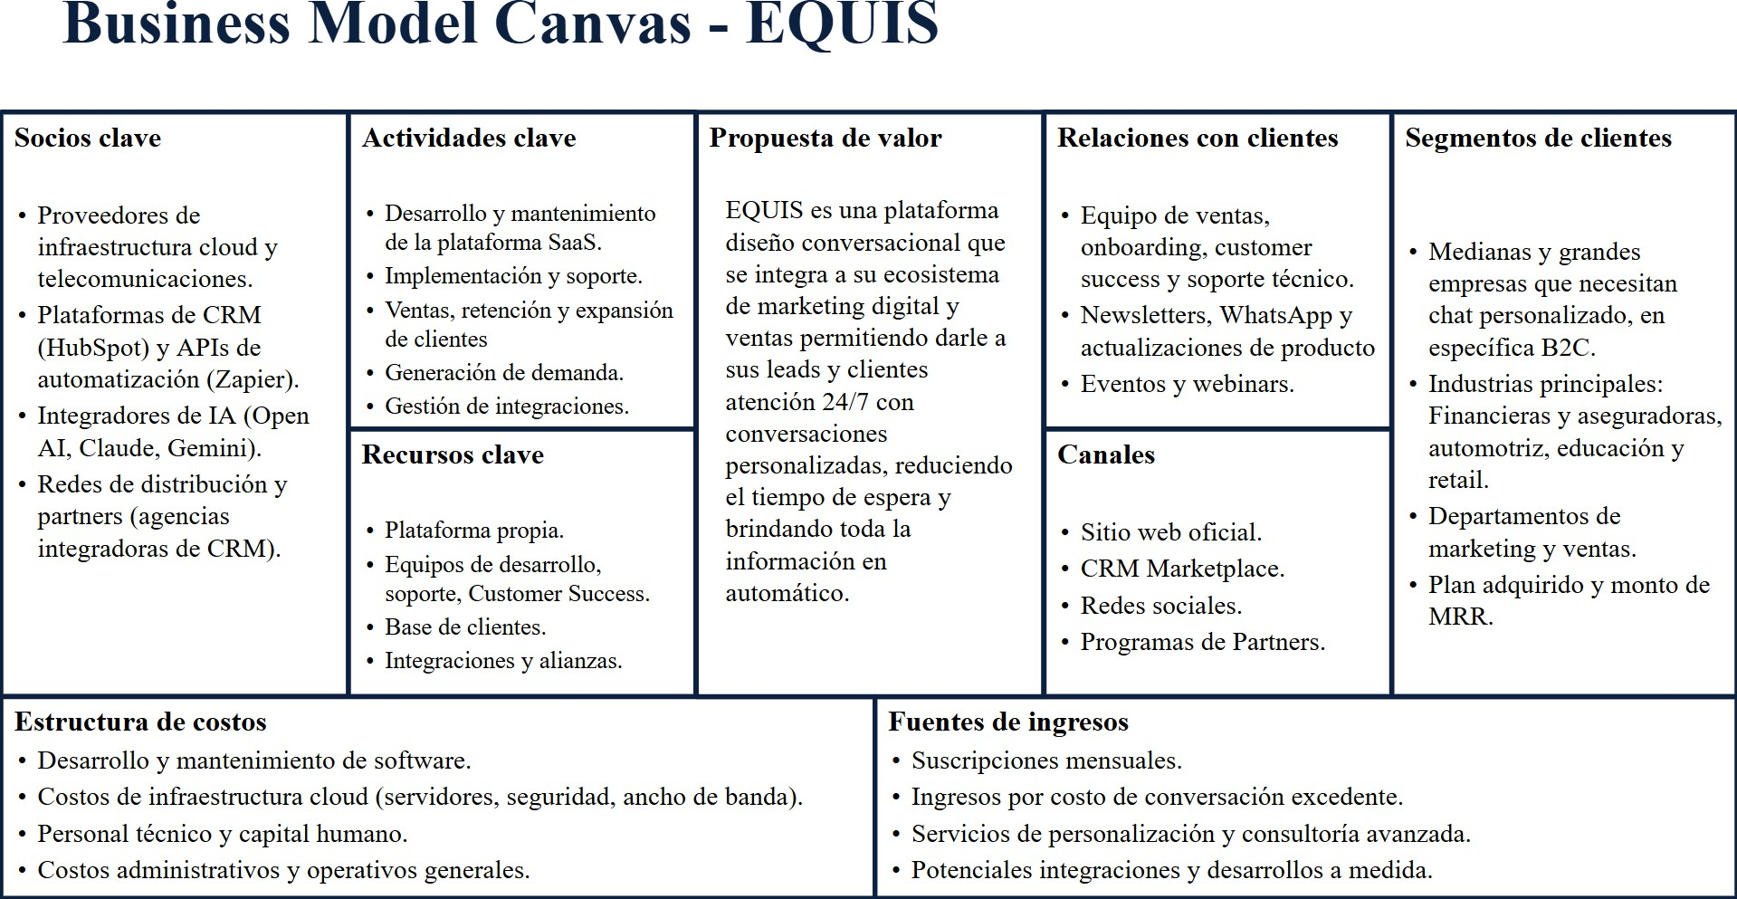
Nota: Elaboración propia

Matriz FODA
La siguiente matriz FODA proporciona una visión integral de la posición competitiva de EQUIS, considerando tanto los factores internos que condicionan su desempeño como el entorno externo en el que opera:

Fortalezas (F) | Oportunidades (O)
F1. Plataforma conversacional integral (chat, bots, IA) con foco en conversión comercial. F2. Partner de Meta, con acceso anticipado a funcionalidades beta de WhatsApp.  F3. Integración nativa con HubSpot y presencia en su marketplace como canal de adquisición.  F4. Validación por parte de aceleradoras de clase mundial y capital de riesgo.  F5. Base de clientes corporativos en sectores de alto valor (financiero, automotriz, educación).  F6. Trayectoria de crecimiento acelerado y métricas de impacto validadas en clientes. | O1. Crecimiento sostenido del comercio vía mensajería en América Latina, donde las organizaciones utilizan WhatsApp como canal principal de atención al cliente.  O2. Expansión hacia nuevos mercados en LatAm (Brasil, México) con alta penetración de WhatsApp y demanda de automatización. O3. Incorporación de nuevas verticales con alto potencial conversacional (salud, retail). O4. Tendencia del mercado hacia modelos de IA agéntica y multimodal, en los que EQUIS ya está posicionada.  O5. Demanda corporativa por plataformas que integren CRM, mensajería e IA en un único ecosistema.
Debilidades (D) | Amenazas (A)
D1. Baja visibilidad de marca frente a competidores globales con mayor presupuesto de marketing.  D2. Capacidades de analítica y reportería menos robustas que las de plataformas maduras como Zendesk o Intercom.  D3. Dependencia estructural de la API de WhatsApp Business, cuya política de precios y condiciones de uso son determinadas | A1. Cambios en los términos de uso de la API de WhatsApp por parte de Meta.  A2. Presión sobre los márgenes del modelo de cobro por conversación de Meta, que repercute a los clientes y genera fricción.  A3. Competidores consolidados (Zendesk, Intercom, Freshworks) que están incorporando funcionalidades conversacionales nativas en sus plataformas.

unilateralmente por Meta.  D4. Recursos limitados de I+D en comparación con actores globales, lo que puede ralentizar la incorporación de nuevas capacidades de IA.  D5. Curva de aprendizaje pronunciada en funcionalidades avanzadas, según retroalimentación de usuarios. | A4. Alternativas emergentes como Customers.ai, Tidio y Respond.io que ofrecen propuestas similares con estructuras de precio más accesibles o capacidades avanzadas de IA para segmentos específicos.  A5. Riesgos regulatorios vinculados a privacidad de datos y protección al consumidor en los mercados de expansión. A6. Posibilidad de que los propios CRMs desarrollen soluciones conversacionales nativas sin depender de intermediarios.
Nota: Elaboración propia

A través del presente análisis se logra identificar la posición de EQUIS en el mercado con mayor profundidad. Sus principales fortalezas radican en una oferta tecnológica integral y diferenciada, sustentada en relaciones estratégicas de primer nivel con Meta y HubSpot, y avalada por el respaldo de inversores especializados. Estas ventajas ofrecen una base sólida para captar y retener clientes que buscan soluciones conversacionales con impacto directo en sus métricas de ventas.
Sin embargo, las debilidades actuales particularmente la baja visibilidad de marca y la dependencia de la infraestructura de Meta evidencian la necesidad de fortalecer tanto la inversión en posicionamiento como la diversificación de canales conversacionales para reducir la exposición a decisiones unilaterales de terceros.
En cuanto al entorno externo, las oportunidades son estructurales: la penetración masiva de WhatsApp en América Latina como canal comercial primario, combinada con la demanda corporativa de automatización con IA, crea un contexto favorable para la escalabilidad. No obstante, el riesgo más significativo reside en la posición dual que ocupa Meta: simultáneamente socio estratégico y potencial competidor o regulador del ecosistema en el que EQUIS opera, lo que exige una estrategia de diversificación tecnológica de mediano plazo.

Estructura organizacional y área de Customer Success
EQUIS, con sede en Panamá, opera bajo un modelo de trabajo remoto y descentralizado que le permite contar con equipos distribuidos en múltiples países de América Latina. La empresa opera a través de entidades legales en Estados Unidos, Panamá y Colombia, lo que refleja su expansión regional y la madurez operativa alcanzada desde su fundación. Esta estructura, característica de las empresas SaaS en etapa de crecimiento acelerado, le otorga flexibilidad operativa y acceso a perfiles especializados en distintos mercados de la región, aunque también introduce complejidades en la coordinación y estandarización de procesos internos. La organización se articula en torno a áreas funcionales interdependientes: Desarrollo de producto, marketing, ventas, soporte técnico, onboarding y Customer Success, entre otras, cada una alineada con el ciclo de vida del cliente y con el objetivo de maximizar el valor entregado en cada etapa de la relación comercial.
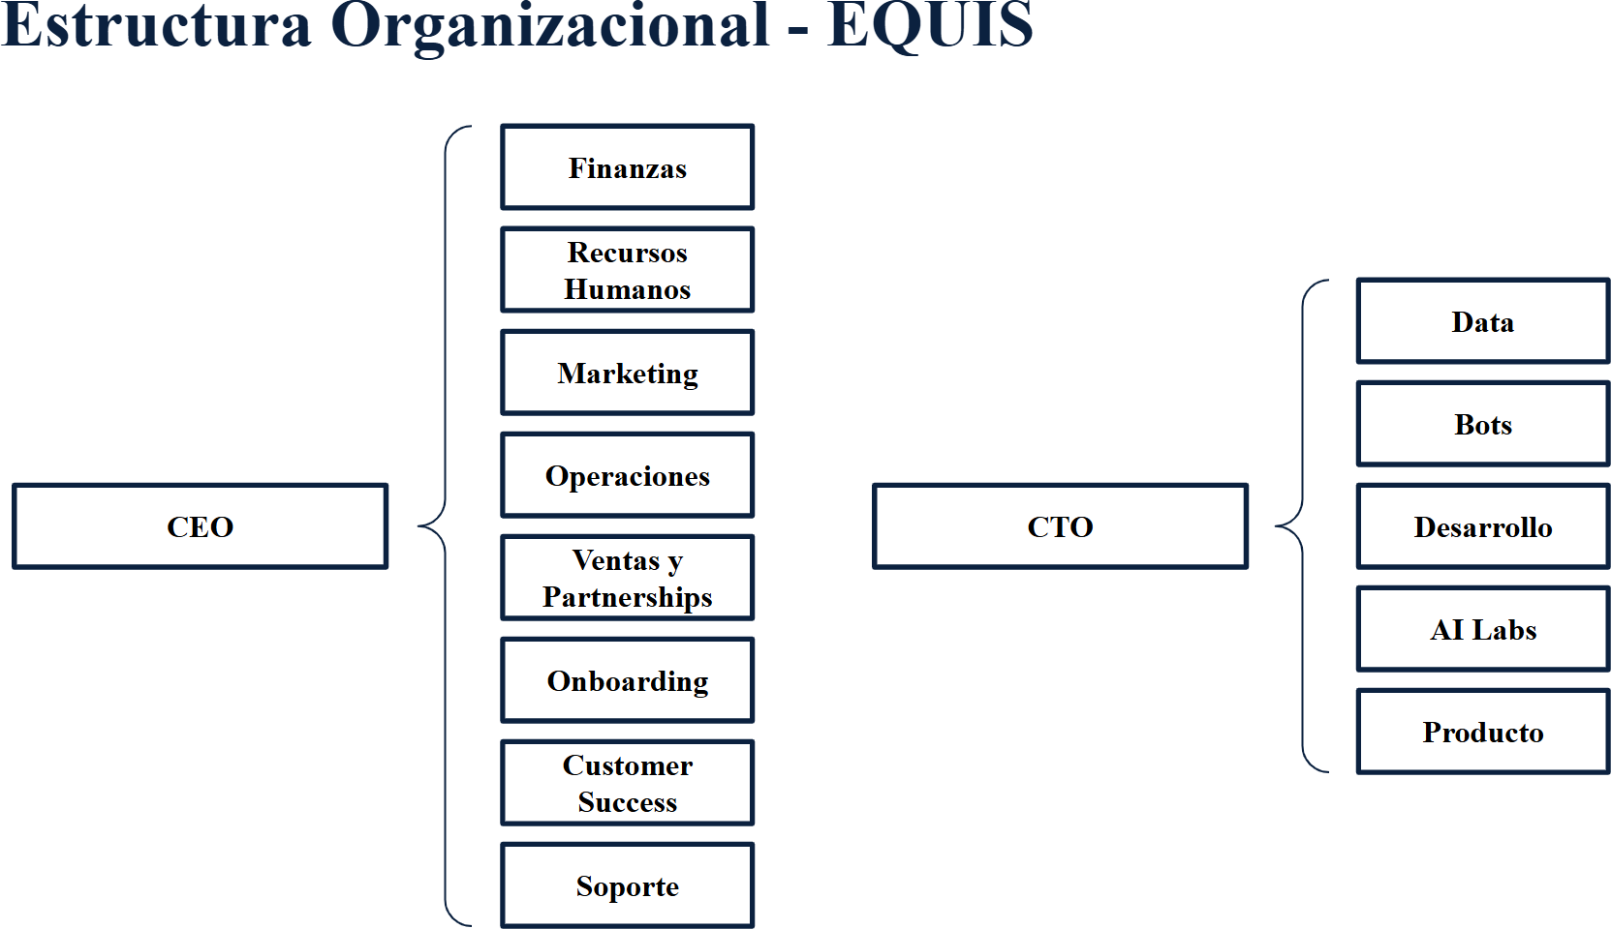

Nota: Elaboración propia

Dentro de esta estructura, el área de Customer Success ocupa un lugar estratégico. El equipo de Customer Success evoluciona desde una función generalista hacia roles especializados que incluyen CSMs segmentados por tamaño o complejidad de cuenta, especialistas de onboarding, y funciones de operaciones de Customer Success orientadas a la gestión del health score, reportería y automatización. EQUIS utiliza este patrón evolutivo: su área de Customer Success ha transitado desde un modelo de

atención generalista hacia una estructura que diferencia el rol del especialista de implementación del Customer Success Manager, cuya intervención se activa en la fase postventa con un alcance que varía según el plan contratado por el cliente.
El rol de Customer Success en EQUIS consiste en ser el aliado estratégico de los clientes, enfocado en compartir las mejores prácticas y sacar el mayor provecho de la plataforma para que alcancen sus objetivos y metas, con un alcance que varía de acuerdo al plan adquirido y la frecuencia del servicio solicitado o realizado. Esta definición interna revela una orientación explícita hacia el valor del cliente más que hacia el soporte reactivo, lo que posiciona al área como un motor de retención y expansión antes que como un centro de resolución de incidencias.
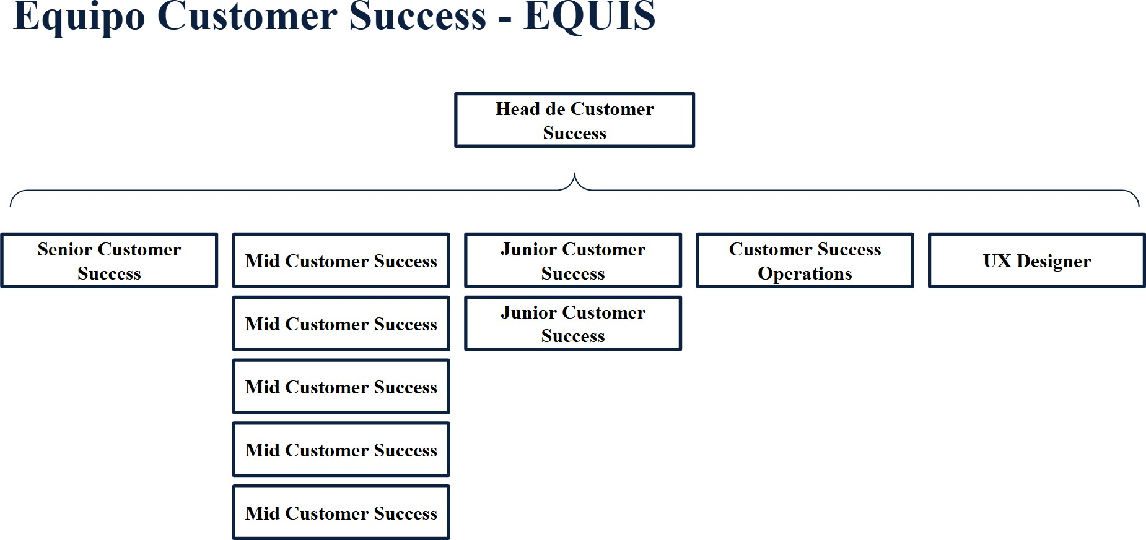

Nota: Elaboración propia

En la práctica, el Customer Success Manager es responsable tanto de la salud del cliente como de las oportunidades de expansión, fusionando en un mismo perfil la orientación al valor y la visión comercial. En EQUIS, esta dualidad convergen de forma concreta: el CSM no solo facilita la adopción posterior al onboarding, sino que personaliza la experiencia, guía la implementación de nuevos casos de uso y potencia estrategias de crecimiento para cada cliente. El área está altamente involucrada en la recolección de feedback continuo, la identificación temprana de señales de riesgo y el

impulso de expansiones a través de ventas consultivas y proyectos de implementación avanzada.
El proceso estructurado de Customer Success en EQUIS se articula en cuatro etapas secuenciales que orientan la gestión de cada cuenta a lo largo del tiempo: Auditoría, Discovery, Expansión e Implementación. La etapa de Auditoría tiene como propósito establecer una línea base del estado actual del cliente en torno a tres ejes de análisis: tráfico conversacional, gestión del bot y uso de campañas. Esta línea base es el insumo fundamental para cualquier diagnóstico posterior, ya que permite cuantificar brechas y comparar el desempeño del cliente antes y después de las intervenciones del CSM. El Discovery es una instancia de reunión estructurada en la que el CSM presenta los hallazgos de la auditoría, alinea expectativas, identifica necesidades no satisfechas y define en conjunto con el cliente las prioridades de acción. La etapa de Expansión traslada los hallazgos del Discovery al plano comercial, formalizando un acompañamiento orientado a la identificación y cierre de nuevas oportunidades de crecimiento dentro del ecosistema de la plataforma. Finalmente, la etapa de Implementación ejecuta los nuevos casos de uso acordados, asegurando su correcta adopción operativa y la medición de resultados frente a los objetivos definidos.

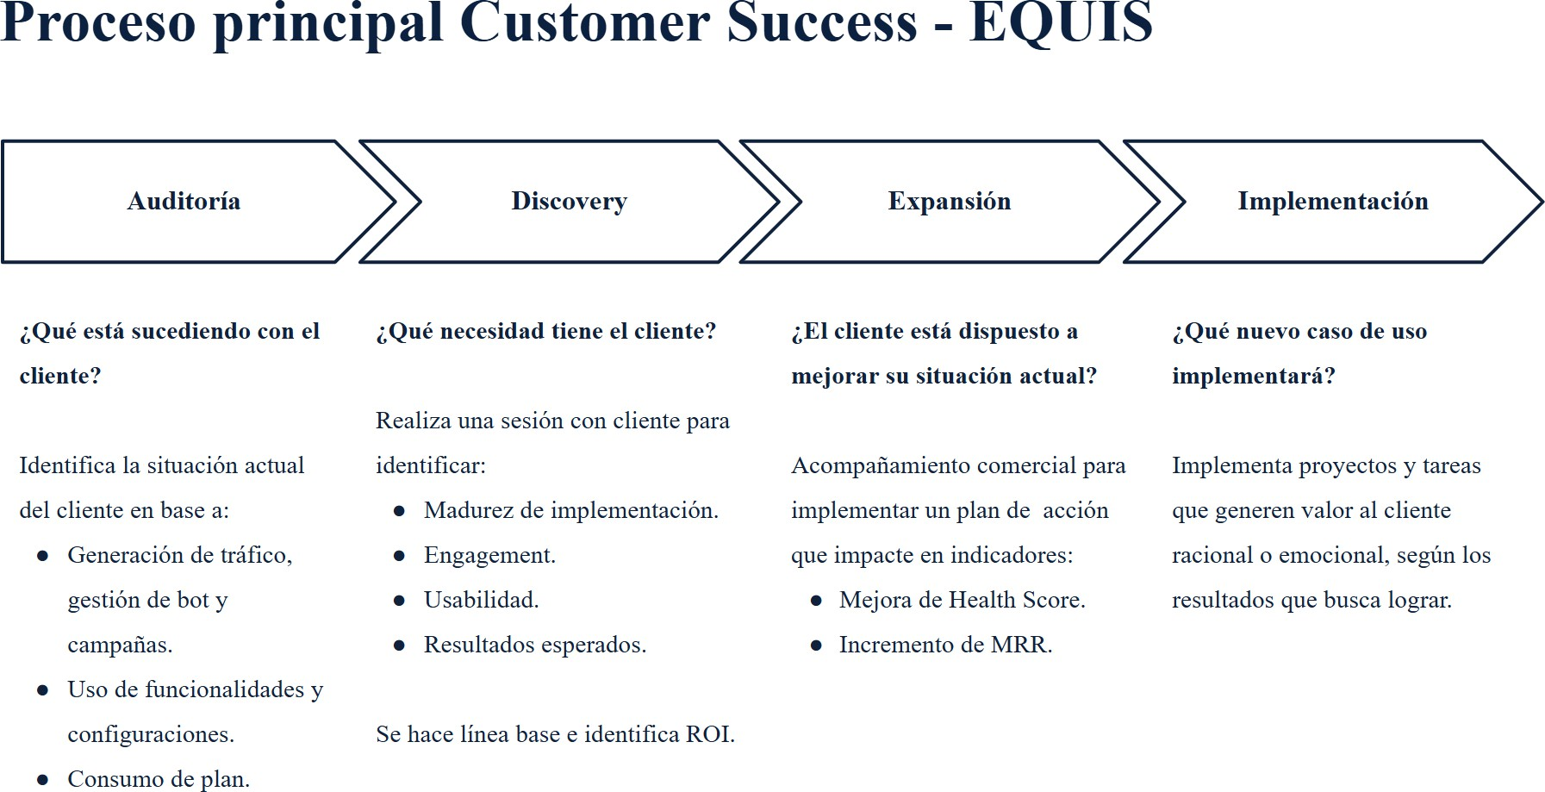

Nota: Elaboración propia

Para monitorear la salud de su cartera de clientes de forma sistemática, EQUIS gestiona un Health Score por cuenta con un objetivo de 7 sobre 10. El health score funciona como un indicador compuesto que agrega métricas de adopción de producto, actividad en la plataforma y datos de soporte, permitiendo a los CSMs identificar de forma proactiva las cuentas en riesgo y priorizar sus intervenciones antes de que el deterioro de la relación escale hacia un escenario de churn. En EQUIS, este indicador orienta la acción del equipo hacia tres resultados concretos para cada cliente: que logre vender más, atender mejor y contactar más rápido a sus propios clientes a través de WhatsApp. Cuando estos resultados son visibles y medibles, la satisfacción del cliente se convierte en el principal motor de retención y de expansión orgánica de la relación comercial.

Retos actuales del área de Customer Success

El área de Customer Success en EQUIS se ha consolidado como un pilar estratégico para garantizar la retención, satisfacción y expansión de los clientes. Sin embargo, el crecimiento acelerado experimentado por la empresa desde 2023 ha expuesto retos operativos y estructurales de considerable magnitud, que exigen una respuesta sistemática y no meramente reactiva.
El primero y más transversal de estos retos es la escalabilidad con calidad. Según el CS Trends Report 2024, elaborado sobre la base de más de 600 líderes del área, el 63% señala la escalabilidad sin perder calidad como su principal desafío, reconociendo que escalar las operaciones de Customer Success no solo implica aumentar el número de personas en el equipo, sino desarrollar procesos, herramientas y automatizaciones que permitan mantener la calidad de la experiencia en cada punto de contacto. Este hallazgo resuena directamente con la situación de EQUIS: lo que resultaba viable con una cartera reducida de clientes no es necesariamente sostenible en un contexto donde el número de cuentas y la complejidad de los casos de uso crecen de forma exponencial. La operación remota y descentralizada, aunque aporta flexibilidad y acceso a talento regional, añade una capa adicional de complejidad en la estandarización de procesos, la coordinación entre equipos y el alineamiento estratégico del área.

Un segundo reto crítico radica en la formalización y estandarización del proceso interno. Cada etapa del ciclo de Customer Success (Auditoría, Discovery, Expansión e Implementación) requiere metodologías claras, criterios de entrada y salida definidos, y guías de ejecución replicables con independencia del CSM que las lleve a cabo. Cuando los Customer Success Managers construyen su propio enfoque de manera individual, la experiencia del cliente se vuelve desigual e impredecible, lo que puede derivar en diagnósticos incompletos durante la Auditoría, mensajes poco accionables en el Discovery, oportunidades comerciales desaprovechadas en la etapa de Expansión y brechas entre expectativas y resultados en la Implementación. La ausencia de playbooks detallados y guías unificadas representa una vulnerabilidad estructural que se amplifica en equipos distribuidos geográficamente, donde la comunicación informal y la transmisión de conocimiento tácito tienen limitaciones naturales.
En lo que respecta al Discovery específicamente, el reto no se limita a la presentación de datos, sino a la capacidad del equipo para traducir los hallazgos de la Auditoría en mensajes estratégicos y accionables adaptados a distintos perfiles de cliente, distintos tamaños de empresa, verticales e industrias, niveles de madurez digital y objetivos comerciales. Sin marcos de referencia compartidos, el resultado de cada sesión de Discovery depende en exceso de la experiencia individual del CSM, lo que compromete la consistencia y la calidad del servicio a escala.
La etapa de Expansión enfrenta retos propios vinculados a la ejecución de ventas consultivas. La capacidad de identificar cuándo, cómo y a quién ofrecer una expansión está condicionada por la calidad del análisis previo y por la existencia de criterios formales que orienten la decisión. Sin estos criterios, las expansiones tienden a depender de la intuición del CSM y del momento de la conversación, lo que se traduce en resultados inconsistentes, menores tasas de conversión y una subutilización del potencial de ingresos que representa la base instalada de clientes.
Otro reto de fondo es la gestión efectiva del Health Score. Si bien EQUIS cuenta con este indicador como herramienta de seguimiento, su efectividad como instrumento de gestión proactiva depende de la claridad en las métricas que lo componen, de la frecuencia con que se actualiza y de la existencia de umbrales de intervención formalmente definidos. Sin alertas automatizadas y criterios de activación claros para que el CSM intervenga ante una caída del indicador, el health score corre el riesgo de

convertirse en una métrica descriptiva en lugar de una herramienta accionable que oriente decisiones en tiempo real. En ese escenario, la detección del riesgo llega tarde, y la intervención se vuelve reactiva en lugar de preventiva.
A nivel de gestión del talento y conocimiento, el crecimiento continuo de la cartera y la incorporación constante de nuevos CSMs exigen una inversión sostenida en formación, alineamiento cultural y transferencia estructurada de mejores prácticas. A medida que el equipo crece, es indispensable capacitar continuamente a los nuevos integrantes en el producto, en técnicas de comunicación y en resolución de problemas, para que puedan gestionar la complejidad creciente de la base de clientes sin depender del conocimiento tácito de los miembros más experimentados. Sin un plan formal de mejora continua, existe el riesgo de crear dependencias que afectan la escalabilidad y la consistencia de la experiencia entregada, así como de concentrar el conocimiento crítico del área en un número reducido de personas, introduciendo una vulnerabilidad operativa difícil de mitigar una vez instalada.
Finalmente, el contexto competitivo regional añade urgencia a todos los retos anteriores. Según el Customer Success Index Report de Gainsight (2025), las compañías que integran prácticas de Customer Success con inteligencia artificial consiguen incrementar la retención y acelerar el crecimiento recurrente al crear procesos más proactivos y escalables. Este estándar creciente del mercado exige que el equipo de Customer Success de EQUIS actúe no solo como gestor de cuentas, sino como un verdadero socio estratégico capaz de demostrar valor medible en cada etapa de la relación. En este contexto, la implementación de un plan de mejora continua de procesos no responde únicamente a una necesidad de optimización operativa interna, sino que se convierte en un factor determinante para la sostenibilidad del crecimiento, la solidez de la retención y la capacidad de EQUIS de diferenciarse en un mercado regional cada vez más competitivo y exigente.

CAPÍTULO 3: METODOLOGÍA DE LA INVESTIGACIÓN

Justificación de la investigación

El área de Customer Success en EQUIS cumple un rol estratégico en la retención y expansión de clientes, actuando como principal articulador entre la tecnología ofrecida por la plataforma y el valor que reciben los usuarios. Con el crecimiento acelerado de la empresa y la incorporación constante de nuevos clientes y colaboradores, se han evidenciado desafíos significativos en los procesos internos del equipo, tales como cuellos de botella, duplicidad de tareas y dificultades para mantener una experiencia consistente y escalable.
La implementación de un plan de mejora continua de procesos permitirá estandarizar las prácticas, optimizar la productividad y fortalecer la capacidad del equipo para impulsar resultados comerciales. En este contexto, la realización de entrevistas en profundidad al equipo de Customer Success surge como una herramienta clave para comprender la situación actual, identificar áreas de oportunidad y fundamentar la propuesta de mejora.

Definición del problema de investigación

El problema que se aborda en esta investigación es la necesidad de mejorar y estandarizar los procesos internos del equipo de Customer Success en EQUIS, con el fin de garantizar una gestión más eficiente y alineada con los objetivos de retención y expansión de clientes. Actualmente, la falta de procesos formalizados y la alta dependencia del conocimiento individual generan riesgos operativos y afectan la escalabilidad.
El objetivo es comprender cómo perciben los colaboradores del área los procesos actuales, cuáles son los principales obstáculos que enfrentan y qué oportunidades de mejora consideran prioritarias para lograr una experiencia más consistente y eficiente para los clientes.

Objetivo general de la investigación

Proponer un plan de mejora continua de procesos para el equipo de Customer Success en EQUIS, con base en la revisión documental y el análisis de las percepciones del equipo, con el fin de optimizar la retención y expansión de clientes.

Diseño de la investigación

La investigación adoptará un enfoque cualitativo y descriptivo, centrado en la comprensión en profundidad de los procesos actuales y la identificación de áreas de mejora. Se realizarán entrevistas semiestructuradas al equipo de Customer Success (compuesto por 8 Customer Success Managers), delimitando el análisis al proceso principal del área: Auditoría, Discovery, Expansión e Implementación. Asimismo, se realizará una revisión documental y análisis de fuentes secundarias para complementar las percepciones del equipo con datos objetivos de los procesos del área.

Desarrollo de la metodología

La metodología se dividirá en tres bloques principales:

Revisión de bibliografía y benchmarking

Se realizará una revisión de la literatura especializada en mejora continua, gestión de Customer Success, escalabilidad organizacional y automatización de procesos para identificar elementos adaptables que puedan enriquecer la propuesta final.

Investigación documental y análisis de fuentes secundarias

Se revisarán manuales operativos y flujos de trabajo internos con el fin de entender los procesos formalizados actuales y evaluar su grado de aplicación real. Asimismo, se analizará manuales y reportes internos para complementar la percepción del equipo con datos provenientes de la documentación.
Este contraste permitirá validar si las áreas de oportunidad identificadas en las entrevistas coinciden con los resultados medibles y servirá como insumo para fundamentar el diseño del plan de mejora.

Entrevistas a Customer Success

Las entrevistas semiestructuradas se diseñarán con el objetivo de explorar la percepción que tienen los miembros del equipo sobre los procesos actuales, los principales obstáculos operativos y las oportunidades de mejora. Las preguntas estarán enfocadas en cada etapa clave del proceso: Auditoría (recolección y análisis de datos iniciales), Discovery (presentación de resultados y exploración de necesidades), Expansión (identificación de oportunidades comerciales) e Implementación (ejecución de nuevos casos de uso).
Este bloque permitirá identificar patrones en los discursos, mapear problemáticas comunes y detectar barreras percibidas para la adopción de prácticas estandarizadas. Las entrevistas se realizarán de manera online, dada la naturaleza remota y distribuida del equipo.

Alcance

La investigación se concentrará exclusivamente en el equipo de Customer Success de EQUIS, que actualmente está conformado 8 Customer Success Managers, distribuidos de forma remota en Latinoamérica. Se delimitará específicamente al proceso principal compuesto por las etapas de Auditoría, Discovery, Expansión e Implementación.

Muestreo

El muestreo estará conformado por el total Customer Success Managers (n = 8), considerando la relevancia estratégica de cada integrante y la necesidad de capturar la diversidad de percepciones y experiencias acumuladas. Este enfoque permitirá un análisis cualitativo profundo y representativo de la situación actual del área.

Análisis de datos

El análisis se estructurará en un análisis cualitativo que buscará identificar patrones, relaciones temáticas y factores críticos por parte de los entrevistados, permitiendo conseguir un diagnóstico de los procesos actuales y las áreas de oportunidad.
Este enfoque permitirá entender en profundidad la dinámica operativa y estratégica del equipo de Customer Success, justificar la propuesta de intervenciones y garantizar que las acciones futuras sean viables, medibles y sostenibles en el tiempo.

CAPÍTULO 4: ANÁLISIS DE SITUACIÓN, RELEVAMIENTO Y DIAGNÓSTICO

Introducción

Este capítulo tiene como objetivo presentar el análisis de la situación actual del área de Customer Success en EQUIS, a partir de un relevamiento que incluyó entrevistas semiestructuradas al equipo de CSM, revisión de documentación interna y contraste con indicadores clave de desempeño del área. El propósito es identificar los principales retos operativos y estructurales, así como las oportunidades de mejora que fundamentarán el plan de mejora continua de procesos propuesto en el presente trabajo (Ver Anexo 2).
El capítulo se organiza en tres secciones principales. La primera presenta los resultados del relevamiento de entrevistas, analizados por etapa del proceso de Customer Success: Auditoría, Discovery, Expansión e Implementación. La segunda expone el diagnóstico inicial derivado de dichos hallazgos, identificando las oportunidades de mejora más relevantes y los criterios utilizados para priorizarlas. La tercera sintetiza las conclusiones del análisis, estableciendo el vínculo entre el diagnóstico situacional y las intervenciones propuestas en el capítulo siguiente.

Resultados de las entrevistas al equipo de Customer Success

Con el propósito de obtener una comprensión profunda y situada del proceso principal de Customer Success en EQUIS, se realizaron entrevistas semiestructuradas a los ocho integrantes del equipo de CSM. El instrumento se organizó en seis bloques temáticos: percepción general del proceso, Auditoría, Discovery, Expansión, Implementación, y visión a futuro y oportunidades de mejora. A continuación se presenta el análisis detallado de los hallazgos obtenidos por etapa.

Bloque 1: Percepción general del proceso de Customer Success

El equipo de Customer Success en EQUIS exhibe un alto nivel de apropiación del proceso principal y de los objetivos estratégicos del área. Con matices y énfasis propios de cada perfil, los ocho CSM entrevistados convergen en describir un ciclo que

inicia con la recepción del cliente desde el equipo de onboarding y se articula en torno a cuatro etapas: Auditoría, Discovery, Expansión e Implementación. Tal como lo expresó uno de los CSM: "hacemos una auditoría de todo lo que el cliente genera en el producto (...) luego una entrevista de discovery (...) y de ahí derivamos hacia propuestas de implementación y expansión que corren en paralelo".
En cuanto a la contribución individual al proceso, se observa una diferenciación relevante entre los miembros del equipo: algunos se destacan por su capacidad de integración técnica y manejo de APIs e integraciones con plataformas externas; otros aportan desde su experiencia en marketing digital, gestión de bots o conocimiento consultivo de industrias específicas. Uno de los CSM más experimentados señaló que su aporte principal consiste en "dar acompañamiento y apoyo a los otros miembros del equipo durante su periodo de adaptación", lo que demuestra una distribución informal del conocimiento dentro del área. Esta heterogeneidad de perfiles constituye una fortaleza en términos de versatilidad, pero también evidencia la necesidad de estandarizar el proceso para que el valor entregado no dependa de manera excesiva de las capacidades individuales de cada CSM.
Respecto a las áreas internas con las que el equipo interactúa, UX y Soporte aparecen como las más frecuentes en todos los CSM, seguidas por Bots/Integraciones, Producto y Onboarding. Finanzas es mencionada frecuentemente en el contexto de expansiones comerciales. Entre las interacciones externas, se destacan los stakeholders del cliente (Champion, Admin operativo, Decision Maker y, en algunos casos, C-Level o Gerencia), así como los Partners en los casos de clientes que provienen de canales indirectos.
En cuanto al output esperado del rol, los CSM coinciden en identificar tres resultados clave: la salud del cliente medida a través del Health Score, la retención y la expansión comercial. Uno de ellos lo formuló de manera precisa: "el indicador final es retención y expansión. No es solo lograr que el cliente se quede, sino que si se queda, que crezca". Esta perspectiva del éxito entre retener y expandir define la naturaleza estratégica del rol y lo diferencia de funciones de soporte tradicionales.
Como elementos positivos del equipo, los CSM destacaron de manera consistente la comunicación interna como uno de los activos más valorados: "nunca había visto un equipo tan comunicado, no solamente para comunicar cosas buenas, sino también para comunicar mejoras". También se mencionaron la división por verticales de industria, la mejora en la visibilidad de datos internos y la calidad de los perfiles que

integran el equipo. En contraste, como retos recurrentes en el día a día emergieron la gestión de proyectos en la etapa de Implementación, la alineación del flujo de información entre Ventas, Onboarding y CS, y la atención a clientes provenientes de Partners, donde la falta de estandarización genera desconexiones operativas.

Bloque 2: Auditoría

Contenido y estructura del proceso: La Auditoría es la etapa más descrita con consistencia por los CSM. En términos generales, consiste en un análisis previo al contacto con el cliente que abarca múltiples dimensiones: revisión de la actividad en la plataforma EQUIS (inbound y outbound), análisis del sitio web y redes sociales del cliente, evaluación del uso de campañas, inspección de flujos de bots y revisión de conversaciones para identificar patrones de comportamiento. Varios CSM incluyen también el análisis de la pauta digital del cliente en Meta y la revisión del Customer Journey del usuario final. Aunque existe un patrón de pasos compartido, no se identifica un estándar formal documentado que todos los CSM sigan de manera homogénea.
Métricas de valoración: Las calificaciones promedio obtenidas en las preguntas cuantitativas del bloque reflejan una percepción favorable pero con margen de mejora: claridad de los pasos (4,6/5), confiabilidad de la información (4,1/5) y facilidad de interpretación de datos (4,3/5). La dispersión observada en las dos últimas métricas (con algunos CSM asignando puntajes de 3) indica que, si bien la información disponible es generalmente útil, existen oportunidades de mejora para fortalecer la precisión y consistencia de los datos utilizados en esta etapa clave del proceso, dependiendo del cliente y de las herramientas disponibles en cada caso.
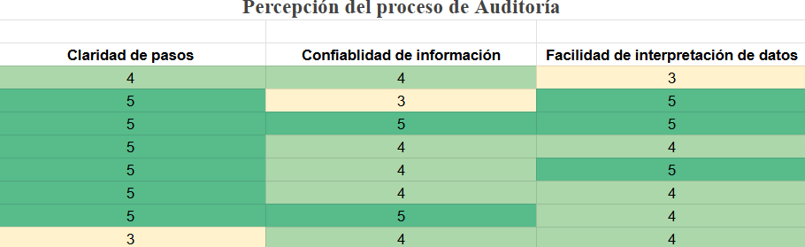
Nota: Elaboración propia
Duración y variabilidad: El tiempo promedio declarado para realizar una auditoría completa oscila entre 15 minutos y 1 hora y media, con una media aritmética

aproximada de 56 minutos. El rango más frecuente se ubica entre 45 y 60 minutos. Esta variabilidad no solo refleja la heterogeneidad en la complejidad de los clientes atendidos, sino también diferencias en la experiencia de los CSM y en el nivel de automatización de la tarea: algunos utilizan herramientas como Metabase, HubSpot o Google Sheets para sistematizar la revisión, mientras que otros realizan el proceso de forma más manual.
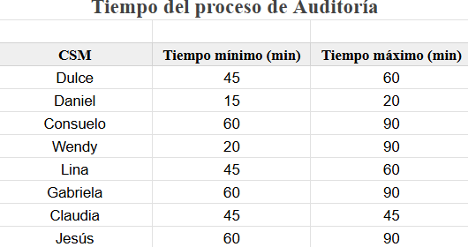
Nota: Elaboración propia
Herramientas utilizadas: La plataforma EQUIS es la fuente primaria de datos en todos los casos. Se complementa con herramientas como Metabase, HubSpot, Google Sheets, Vitally y redes sociales del cliente. Solo uno de los CSM hace referencia a una sección específica del CRM para organizar la información de la auditoría de forma estandarizada: "hoy día tenemos en nuestro CRM una parte específica para todo este proceso (...) para que cuando lleguemos a esa primera llamada de discovery, nos remitamos a esa parte de investigación que ya hicimos". Esta práctica, aunque no es generalizada, señala una dirección de mejora valiosa.
Necesidades identificadas: Las mejoras sugeridas se concentran en tres áreas: la centralización de herramientas para consolidar toda la información de auditoría en un único lugar, la habilitación de un histórico de auditorías por cliente que permita comparar el estado actual con el de períodos anteriores, y la incorporación de funcionalidades de inteligencia artificial para analizar conversaciones y generar insights de forma automática. Uno de los CSM lo sintetizó con la siguiente frase: "siento que todavía no está tan ágil (...) el proceso tiene que ser un poco más detallado".
Nivel de madurez y automatización: Cinco de los ocho CSM ubican el proceso de Auditoría en el nivel "Definido", dos en "Optimizado" y uno en "Gestionado". En cuanto a automatización, seis de los ocho reportan un nivel semi-automatizado, mientras

que dos trabajan de manera predominantemente manual. No se registra ningún caso de automatización mediante inteligencia artificial.

Bloque 3: Discovery

Preparación y estructura de la sesión: La mayoría de los CSM basa la preparación del Discovery en los hallazgos de la Auditoría, a los que incorpora una agenda de temas o preguntas orientadoras. Se identifican varios enfoques: algunos adoptan metodologías estructuradas como SPICED o ACE Framework para guiar la conversación; otros prefieren un acercamiento más exploratorio basado en preguntas abiertas y escucha activa. Uno de los CSM señaló enviar previamente al cliente el material de la auditoría para que llegue contextualizado a la sesión, lo que reduce el tiempo de alineación inicial y eleva la calidad del intercambio. Sin embargo, no existe una guía unificada de preguntas ni un marco estándar compartido por todo el equipo.
Número de sesiones y participantes: La cantidad de reuniones por cliente en esta etapa varía entre una y tres, dependiendo de la complejidad del caso, el nivel de información disponible y el acceso a los stakeholders clave. La mayoría de los CSM reporta realizar al menos dos sesiones. Los participantes más frecuentes son el Champion y el Admin operativo del cliente; en casos de mayor complejidad o cuando se requiere aprobación presupuestaria, se involucra al Decision Maker o a la Gerencia. Uno de los CSM subrayó que "el seniority del punto de contacto puede multiplicar el número de sesiones necesarias".
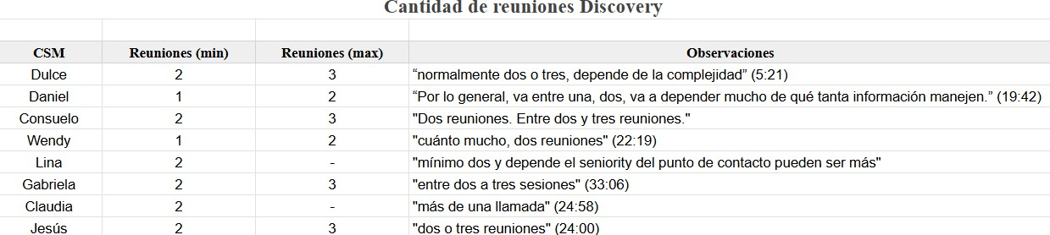

Nota: Elaboración propia
Identificación del potencial del cliente: Los criterios utilizados para identificar oportunidades varían entre los CSM. Algunos se enfocan en el volumen de la cartera de contactos del cliente y en el impacto sobre el Customer Journey; otros utilizan benchmarks de la industria para situar el desempeño del cliente en relación con sus pares. Un CSM destacó una práctica especialmente efectiva: "si uno le dice a un cliente

automotriz: normalmente no se tiene más del 20% de tasa de respuesta y tú tienes el 30%, ahí ya les genera la alarma y empiezan a compartir métricas". Esta técnica de benchmarking sectorial, aunque no está formalizada, constituye un recurso persuasivo de alto valor para la apertura de nuevas oportunidades. La ausencia de un customer journey estructurado por industria y de demos del producto disponibles para el equipo se percibe como una carencia que limita la calidad y consistencia del Discovery.
Nivel de madurez y automatización: Las percepciones sobre la madurez del Discovery muestran mayor dispersión que en la Auditoría: un CSM lo ubica en "Optimizado", tres en "Cuantitativamente gestionado", uno en "Definido" y otro en "Gestionado". Esto sugiere que, si bien hay una comprensión compartida del propósito de la etapa, su ejecución no ha alcanzado un nivel de estandarización homogénea. En automatización, la etapa es predominantemente semi-automatizada o manual, sin presencia de herramientas automatizadas por reglas.

Bloque 4: Expansión

Acciones y herramientas para identificar oportunidades: Las estrategias más utilizadas para identificar y formalizar expansiones incluyen el seguimiento del consumo del plan a través de la calculadora de expansiones por excedentes, el uso de calculadoras de finanzas para evaluar cambios de plan, alertas automáticas de consumo al 80% del plan, y el análisis del Baseline/ROI para demostrar el valor generado. La herramienta más mencionada es la calculadora de expansiones por excedentes, presente en seis de los ocho CSM. Sin embargo, su alcance está limitado a un tipo específico de expansión (los excedentes de conversaciones) y no cubre de forma sistemática las expansiones por nuevos casos de uso, que requieren un enfoque más consultivo y un proceso de venta diferente.
Ausencia de proceso formal: Un hallazgo central de este bloque es la falta de un proceso formal y estandarizado para la etapa de Expansión. Como señaló uno de los CSM: "muchas veces es un poquito más empírico" y, en la misma línea, otro indicó que "cada quien tiene su forma de trabajo". Esta informalidad implica que la tasa de conversión en expansiones depende en gran medida de la experiencia individual del CSM, del tipo de relación construida con el cliente y de las circunstancias del momento, lo que genera resultados inconsistentes entre los distintos miembros del equipo.

Barreras percibidas: Las principales barreras identificadas para proponer nuevas soluciones son el presupuesto del cliente (mencionado por seis de los ocho CSM), la capacidad operativa externa del cliente, la insatisfacción derivada de tickets de soporte abiertos y los cambios de política en la API de Meta. A nivel interno, se señala la dependencia de aprobaciones del área de Finanzas para autorizar condiciones especiales, la ausencia de autonomía para tomar decisiones dentro de rangos de negociación predefinidos y un proceso de cotización que se percibe como excesivamente largo. Uno de los CSM lo expresó con claridad: "a veces dependo de agendar la sesión con el equipo de finanzas, esperar que me den la aprobación. Mientras que con la calculadora ya yo sé que eso está ahí dentro del margen".
Nivel de madurez y automatización: Cuatro de los ocho CSM ubican la Expansión en el nivel "Cuantitativamente gestionado", mientras que dos la perciben en "Definido", uno en "Gestionado" y uno en "Optimizado". En cuanto a automatización, cuatro reportan un nivel automatizado con reglas (principalmente para alertas de consumo) y cuatro trabajan en la gestión comercial es de forma semi-automatizada o manual. Esta disparidad refleja la coexistencia de prácticas consolidadas en un segmento del equipo y enfoques menos sistematizados en otro.

Bloque 5: Implementación

Coordinación e interacción entre áreas: La etapa de Implementación es la que involucra el mayor número de áreas internas. Bots y UX son los equipos con los que todos los CSM interactúan durante esta fase, seguidos por Soporte, Producto y Desarrollo. En casos que requieren personalización o desarrollos a medida, se involucra también al equipo de Onboarding y, en algunos casos, a proveedores externos del cliente. Esta multiplicidad de actores, combinada con la operación remota y distribuida, genera complejidades de coordinación que impactan directamente en los tiempos de entrega y en la percepción del cliente sobre el avance del proyecto.
Retos de gestión de proyectos: El principal reto identificado en esta etapa es la gestión de proyectos en un sentido amplio como son el manejo de expectativas del cliente, claridad en la definición de responsabilidades internas, tiempos de entrega y capacidad operativa. Uno de los CSM señaló con precisión una brecha en la visibilidad del progreso: "los hitos en Asana son muy generales y no me permiten mostrar realmente el avance hacia el cliente (...) no se ve reflejado el trabajo que hay entre hito e

hito". Otro planteó la necesidad de adoptar una lógica de implementación por fases: "no es tan fácil implementar todo un caso de uso de una vez, sino ir de a poquitos (...) cualquier cosa que nos ayude a ir experimentando y después expandir más la implementación".
Evaluación de la efectividad: Los criterios utilizados para evaluar si una implementación fue exitosa son diferentes entre sí, algunos CSM comparan resultados versus el Baseline definido en el Discovery; otros se basan en la ausencia de errores técnicos, en la aprobación del cliente al finalizar el período de prueba o en el NPS de la implementación. Esta diversidad de criterios evidencia la ausencia de un estándar de evaluación compartido que permita comparar resultados entre proyectos y clientes de forma sistemática.
Gestión de problemas: Ante problemas durante la implementación, los pasos más frecuentes incluyen sesiones de diagnóstico con el equipo interno (UX, Bots, Soporte), ajustes de estrategia, comunicación transparente con el cliente sobre limitaciones y, en casos graves, la escalación a la jefa del área. Varios CSM mencionaron la práctica de ofrecer un período de prueba extendido de forma gratuita (previa aprobación de Finanzas) cuando la implementación no alcanza los resultados esperados en el plazo comprometido.
Nivel de madurez y automatización: El proceso de Implementación frente a la percepción del equipo de Customer Success se define de la siguiente manera: tres CSM lo ubican en "Optimizado", dos en "Cuantitativamente gestionado", dos en "Definido" y uno en "Gestionado". En cuanto a automatización, la distribución es también variada: un CSM reporta automatización con reglas, cuatro trabajan de forma semi-automatizada, y dos de manera predominantemente manual. Este panorama sugiere que es la etapa con mayor variabilidad en su nivel de consolidación, lo que la convierte en la de mayor prioridad para la estandarización según cinco de los ocho CSM consultados.

Bloque 6: Visión a futuro y oportunidades de mejora

Prioridades de optimización identificadas por el equipo: Al ser consultados sobre las principales prioridades para mejorar el proceso, la Implementación fue señalada por cinco de los ocho CSM como la etapa más urgente de intervenir, principalmente por su impacto directo en la satisfacción y retención del cliente. Le

siguen en orden de prioridad el Discovery (por ser requisito de la expansión comercial), la Auditoría y la fidelización de clientes a largo plazo.
Automatización e inteligencia artificial: El equipo identifica múltiples oportunidades para automatizar tareas rutinarias y liberar tiempo para actividades de mayor valor estratégico. Entre las más mencionadas figuran la generación automática de resúmenes de llamadas y listado de pendientes por stakeholder, la configuración de bots, la automatización de comunicaciones ante dudas técnicas o de facturación, la organización de agenda para priorización de clientes y la producción de videos o materiales explicativos para la capacitación autónoma del cliente. Uno de los CSM planteó una visión de conjunto: "sabemos que funciona lo que tenemos, ahora toca hacerlo más rápido. Y la forma de hacerlo más rápido es con inteligencia artificial".
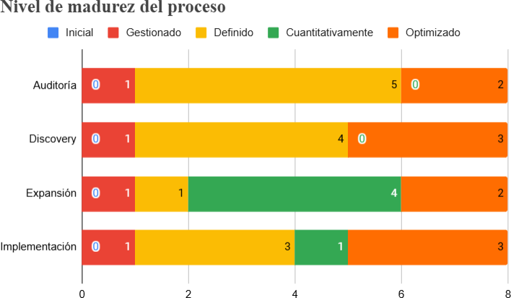

Nota: Elaboración propia

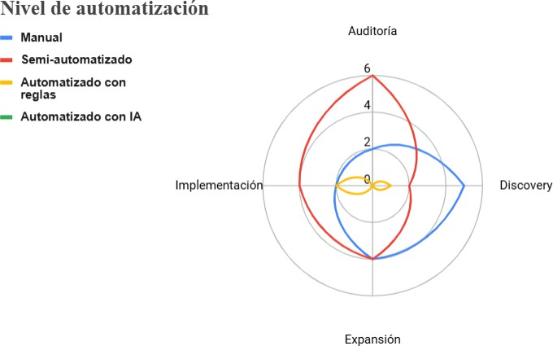

Nota: Elaboración propia
Cambios clave sugeridos al proceso actual: Los CSM propusieron mejoras concretas en diversos aspectos como la centralización de comunicaciones entre stakeholders internos a través de un canal dedicado (Slack), la integración de plataformas de gestión de proyectos (Asana, HubSpot, Jira, Modjo) para tener visibilidad unificada del estado de cada cliente, mayor autonomía y flexibilidad para proponer expansiones sin depender de aprobaciones externas, y una mejor comunicación del equipo comercial hacia CS al momento del handoff de nuevos clientes. También se planteó la necesidad de reportes periódicos de valor para los clientes: "un reporte semestral sobre cómo ha mejorado con el uso de EQUIS (...) demostrarle que lo que venimos trabajando ha funcionado y que hay muchas oportunidades de seguir".
Apoyo organizacional requerido: Entre los más solicitados figuran la asignación de recursos de UX especializados por industria, coaching en negociación y comunicación con clientes, mayor frecuencia en las sesiones de actualización de producto, la centralización del conocimiento acumulado del área en una base de consulta accesible, y espacios físicos de encuentro más frecuentes entre los equipos de Ventas, Onboarding y Customer Success para fortalecer el alineamiento estratégico.

Bloque 7: Síntesis del diagnóstico

El análisis integrado de las entrevistas permite configurar un diagnóstico con cuatro dimensiones principales. En primer lugar, el equipo cuenta con fortalezas importantes: comunicación interna sólida, orientación al cliente, capacidad consultiva y conocimiento diferenciado por industria. En segundo lugar, existen brechas de estandarización significativas en todas las etapas del proceso, con mayor urgencia en Implementación y Expansión, donde la variabilidad de enfoques genera resultados inconsistentes. En tercer lugar, el nivel de automatización es insuficiente para el volumen y la complejidad de la cartera actual: la mayoría de los procesos son manuales o semi-automatizados, y no se registra ningún caso de automatización con inteligencia artificial. En cuarto lugar, hay oportunidades claras de mejora en los flujos de información entre áreas, particularmente entre Ventas, Onboarding y CS, y en la centralización de herramientas que actualmente operan de forma fragmentada.
Estos hallazgos sustentan directamente las oportunidades de mejora identificadas en la sección 4.3 y constituyen la base empírica sobre la que se articula la propuesta de intervención del presente trabajo.

Diagnóstico inicial de los resultados

A partir de los hallazgos obtenidos en el relevamiento de entrevistas y del análisis de la situación actual del área, se identificaron cinco oportunidades de mejora que responden a las brechas más significativas detectadas en las etapas del proceso principal de Customer Success en EQUIS. Cada oportunidad se deriva de evidencia concreta recogida en el trabajo de campo y se articula con los objetivos estratégicos del área: mejorar la retención, incrementar la tasa de expansión y elevar la salud de la cartera de clientes.
- Oportunidad 1: Estandarización de procesos
El relevamiento evidenció que, si bien el equipo comparte una comprensión general del proceso, la ejecución de cada etapa varía de forma significativa entre los CSM. En la Auditoría, no existe una cadencia formal que permita conseguir el mismo estándar con las fuentes de información obligatorias o los criterios de completitud. En el Discovery, la ausencia de una guía de preguntas unificada y

de un marco metodológico compartido genera que la calidad de la sesión dependa de la experiencia individual de cada CSM. En la Expansión, la mayoría del equipo opera de forma empírica, sin criterios formales que orienten cuándo, cómo y a quién proponer una expansión. Esta oportunidad consiste en documentar y formalizar los pasos de cada etapa mediante guías operativas, plantillas de trabajo y métricas comunes, de modo que el proceso sea replicable con independencia del perfil o la antigüedad del CSM que lo ejecute. La estandarización busca la definición de una base mínima de calidad que asegure consistencia en la experiencia entregada al cliente, no implica rigidez en la ejecución.
- Oportunidad 2: Fortalecimiento de capacidades del equipo
Los retos identificados en la etapa de Implementación (gestión de expectativas, coordinación de múltiples actores, manejo de tiempos y cierre de expansiones consultivas) exigen competencias que van más allá del conocimiento técnico de la plataforma. El relevamiento mostró que varios CSM perciben brechas en áreas como la gestión de proyectos, las metodologías consultivas y la negociación comercial. Uno de los entrevistados señaló explícitamente que su falta de conocimiento en integraciones lo obliga a depender de otros equipos, lo que ralentiza su gestión. Esta oportunidad consiste en diseñar un programa de desarrollo de capacidades que incluya capacitación en gestión de proyectos, metodologías consultivas aplicadas al Customer Success y técnicas de negociación, complementado con instancias de coaching interno, aprovechando la experiencia de los CSM más senior, y externo cuando sea pertinente. El fortalecimiento de estas competencias impacta directamente en la autonomía operativa del equipo y en su capacidad de generar valor en las etapas de mayor complejidad.
- Oportunidad 3: Refuerzo de la comunicación inter-áreas
Un reto transversal identificado en las entrevistas es la fragmentación del flujo de información entre las áreas que intervienen en el ciclo de vida del cliente. La transición o handoff entre Ventas, Onboarding y Customer Success fue señalada por varios CSM como una fuente de pérdida de contexto y de desalineación estratégica: "la comunicación interna con el equipo de Ventas y de Onboarding está por mejorar (...) una mejor alineación entre las tres áreas". Del mismo modo, la coordinación con Soporte y Producto durante la Implementación

presenta oportunidades de mejora en cuanto a la claridad de responsabilidades y la visibilidad del estado de cada proyecto. Esta oportunidad consiste en establecer protocolos formales de traspaso entre áreas, definir los canales y formatos de comunicación para cada tipo de interacción, y crear instancias regulares de alineamiento entre los equipos, lo que reduciría la pérdida de información y mejoraría la continuidad de la experiencia del cliente a lo largo de todo su ciclo de vida.
- Oportunidad 4: Automatización y centralización de herramientas
El diagnóstico reveló que la mayor parte de los procesos clave del área se ejecutan de forma manual o semi-automatizada, con un stack de herramientas disperso que incluye la plataforma EQUIS, HubSpot, Vitally, Metabase, Google Sheets y Asana, entre otras, sin una integración sistemática entre ellas. Esta fragmentación genera duplicación de esfuerzos, inconsistencias en la información disponible y una carga operativa que consume tiempo que podría destinarse a actividades de mayor valor estratégico. Las necesidades más recurrentes identificadas por el equipo incluyen un historial centralizado de auditorías por cliente, alertas automáticas de consumo y riesgo de churn, acceso unificado a casos de uso implementados y a métricas de expansión, y la automatización de tareas administrativas como la generación de resúmenes de reunión, cotizaciones y comunicaciones de seguimiento. Esta oportunidad consiste en definir una arquitectura de herramientas integrada que centralice la información relevante del cliente en un único entorno de trabajo, reduzca la carga manual del equipo y habilite una gestión más proactiva y basada en datos.
- Oportunidad 5: Optimización de la etapa de Implementación
La Implementación fue identificada por cinco de los ocho CSM como la etapa prioritaria de intervención, dada su incidencia directa en la satisfacción del cliente y en la percepción de valor de la relación con EQUIS. Los principales problemas detectados se relacionan con la ausencia de hitos intermedios claros en la gestión de proyectos, la falta de responsables definidos para cada tarea, la dificultad para comunicar el avance al cliente de forma transparente y la variabilidad en los criterios de evaluación del éxito de una implementación. Esta oportunidad consiste en adoptar una metodología formal de gestión de proyectos aplicada a la Implementación, que incluya la definición de fases con entregables específicos, la asignación explícita de responsabilidades internas, métricas de

avance medibles en cada hito y documentación estructurada de los casos de uso implementados. La adopción de una lógica de implementación por fases, en lugar de proyectos únicos de gran envergadura, fue señalada por varios CSM como una práctica que facilitaría la adopción del cliente y reduciría el riesgo de fricción durante el proceso.
Para evaluar las oportunidades identificadas y orientar la definición del plan de mejora continua, se propone considerar tres criterios de priorización en función del contexto actual de la empresa, sus recursos disponibles y sus metas estratégicas.
El primero es el impacto esperado en métricas clave del área: se evaluará en qué medida cada oportunidad contribuye a mejorar el Health Score de la cartera, incrementar la tasa de expansiones y elevar el NPS del servicio. Estas tres métricas representan los indicadores más directamente vinculados a los objetivos estratégicos del área y permiten proyectar el retorno de cada intervención de forma cuantificable.
El segundo criterio es la viabilidad operativa: se considerará la disponibilidad de recursos humanos, el tiempo requerido para la implementación y el nivel de complejidad técnica u organizacional de cada iniciativa. Este criterio permite distinguir entre mejoras que pueden ejecutarse en el corto plazo con los recursos actuales del equipo y aquellas que requieren inversión adicional o cambios estructurales más profundos.
El tercer criterio es la escalabilidad: se evaluará la capacidad de cada solución para ser replicada y sostenida en el mediano plazo a medida que la cartera de clientes y el equipo de Customer Success continúan creciendo. Las intervenciones que dependan de personas específicas o que no puedan transferirse de forma sistemática al resto del equipo tendrán menor ponderación en este criterio, independientemente de su impacto inmediato.
La combinación de estos tres criterios permitirá construir una matriz de priorización que oriente la secuencia y el alcance de las iniciativas incluidas en el plan de mejora continua desarrollado en el capítulo siguiente.

CAPÍTULO 5: PROPUESTA DE PLAN DE MEJORA CONTINUA

Evaluación de oportunidades de implementación

En respuesta al diagnóstico realizado sobre el proceso actual, se han identificado una serie de áreas de mejora críticas. Las etapas clave del proceso actual (Auditoría, Discovery, Expansión e Implementación) reveló debilidades transversales: heterogeneidad en la ejecución (ausencia de estándares y plantillas comunes), brechas de competencias específicas (gestión de proyectos, venta consultiva, negociación y uso de datos), fricciones en los traspasos entre áreas (Ventas, Onboarding y CSM), dispersión de la información en múltiples herramientas y una metodología de implementación que depende en exceso del esfuerzo individual. La consecuencia es una entrega de valor irregular, tiempos de ciclo más largos, costos de coordinación elevados y oportunidades comerciales que se diluyen.
Para seleccionar la mejor ruta de implementación se analizaron cinco oportunidades de mejora, con base en entrevistas al equipo, contraste con buenas prácticas de la industria SaaS y criterios de priorización definidos ante:
- Impacto esperado en las métricas clave del área: Retención, expansiones, productividad
- Viabilidad operativa: Disponibilidad de capacidades, madurez actual de procesos y herramientas
- Escalabilidad: Posibilidad de sostener y crecer el modelo sin incrementar costos en la misma proporción.
La conclusión de este análisis es que ninguna oportunidad aislada resuelve el problema en su totalidad; lo adecuado es una combinación secuenciada que actúe simultáneamente sobre procesos, personas, tecnología y cultura de trabajo.
Así, se propone un plan integrado que articula: (Op.1) estandarización de procesos; (Op.2) fortalecimiento de capacidades técnicas y consultivas del equipo; (Op.3) optimización de la comunicación inter-áreas con handoffs formales y espacios de coordinación; (Op.4) automatización y centralización progresiva de la información apalancando herramientas disponibles (Vitally, HubSpot, Metabase, Asana, Slack, Google Sheets y Make); y (Op.5) rediseño de la etapa de Implementación con gestión

de proyectos explícita, hitos intermedios, trazabilidad y criterios de calidad. Este enfoque prioriza el aprovechamiento del stack tecnológico existente (reforzado con integraciones y ajustes) para acelerar resultados y reducir la curva de adopción, evitando introducir de inicio plataformas totalmente nuevas que tensionarían presupuesto y foco del equipo.

Fases de la implementación

Si bien las cinco oportunidades de mejora propuestas son complementarias y juntas conforman un plan integral de mejora continua, es poco factible abordarlas en simultáneo. Se plantea, por tanto, una implementación en fases secuenciales, priorizando inicialmente aquellas iniciativas que sientan las bases para las siguientes y ofrecen un mayor impacto en los criterios de evaluación. Cada fase describe propósito, alcance y entregables, y se cierra con criterios de salida que habilitan la siguiente.
Es importante señalar que muchas de estas acciones pueden solaparse parcialmente en el tiempo y retroalimentarse entre sí. Por ejemplo, la experiencia de la Fase 4 puede llevar a ajustar algún detalle de los procesos estándar definidos en la Fase
2. La priorización sugerida simplemente garantiza que primero se construyen cimientos (procesos y comunicación), luego se habilita al equipo y las herramientas, y finalmente se ejecuta la transformación profunda en la gestión de proyectos de implementación.
La dirección del proyecto de cambio deberá monitorear el avance de cada fase con sus respectivos indicadores (p. ej., número de procesos documentados, % de personal capacitado, nivel de adopción de la nueva herramienta, etc.) y ajustar el plan según las lecciones aprendidas sobre la marcha. Adoptando un enfoque iterativo la organización puede incorporar feedback continuo en este despliegue por etapas.

Fase 1: Preparación y sensibilización

Esta primera fase se enfoca en generar conciencia y compromiso en el área respecto a la necesidad del plan de mejora continua. Se comunica claramente el porqué del proyecto: los problemas actuales que se buscan resolver (por ejemplo, procesos manuales que consumen mucho tiempo, oportunidades de expansión poco identificadas, etc.) y los beneficios esperados al introducir mejoras. Es crucial contar con el apoyo

visible de la alta dirección y del liderazgo del área de Customer Success, quienes deben actuar como promotores activos del cambio.
Para esto se mostrará cómo las ineficiencias actuales (tiempos de ciclo largos, variabilidad en la entrega y oportunidades de expansión desaprovechadas) impactan en la retención y en el crecimiento de ingresos, y cómo el plan de mejora continua permite revertir estas brechas utilizando en su mayoría herramientas ya disponibles, lo que reduce costos adicionales, además de beneficios tangibles (ahorro de tiempo, mayor productividad, incremento en expansiones y clientes más satisfechos), y riesgos de inacción (churn, costos crecientes, pérdida de oportunidades), construyéndose un caso sólido que invita a la dirección a convertirse en patrocinadores activos del cambio.
En el contexto de EQUIS, esto implicará presentaciones iniciales al equipo CSM destacando, por ejemplo, cómo la automatización de tareas repetitivas liberará tiempo para actividades de mayor valor, o cómo la implementación de procesos estandarizados permitirá ofrecer valor al cliente interno y externo. Durante esta fase también se definen la visión y objetivos específicos del plan y se asignan responsables para liderar cada iniciativa de mejora. Se conforma un equipo multidisciplinario de proyecto, incluyendo CSMs, analistas de datos y personal de Operaciones, para aportar diversas perspectivas en el diseño del plan. Una sensibilización adecuada en esta etapa sienta las bases culturales del cambio: si todos entienden la importancia del plan y lo que se quiere lograr, habrá menos resistencia y mayor apoyo durante la ejecución.

Fase 2: Estandarización de procesos y comunicación inter-áreas

Esta etapa estará enfocada en la Estandarización de procesos (Op.1) y la Optimización de la comunicación inter-áreas (Op.3). Estas dos iniciativas son la base sobre la cual las demás se apoyarán. Estandarizar procesos desde el inicio permitirá que, cuando posteriormente entren en juego nuevas herramientas o entrenamientos, ya exista una ruta clara de cómo se hacen las cosas.
El alcance será co-diseñado con CSMs sobre playbooks y plantillas por etapa del proceso principal:
- Auditoría: Checklists mínimos, guías para levantamiento de baseline, fuentes de información internas/externas; criterios para la “auditoría suficiente” por tipo de cliente.

- Discovery: Guías de preguntas por industria, rol y madurez del cliente con el producto; criterios para identificar potencial (uso, casos de negocio, restricciones); estructura de la sesión y minuta estándar con compromisos.
- Expansión: Criterios para “oportunidad calificada” (señales de uso, necesidades explícitas, ROI preliminar), formato de propuesta y secuencia de seguimiento; normas para registrar todas las oportunidades en el CRM.
- Implementación: Estructura de proyecto, hitos, roles y responsabilidades (interno/cliente), definición de completitud por hito, control de cambios, cierre y traspaso a tareas diarias.
En paralelo, se formalizan handoffs entre áreas (Ventas, Onboarding, CSM, Soporte y Producto): qué información debe viajar, en qué momento, bajo qué formato (campos obligatorios en el CRM, documentos de traspaso) y con qué responsable.
Se establecen foros inter-áreas: comité mensual de cuentas estratégicas, stand-up operativo semanal para implementaciones en curso, y un canal Slack dedicado por proyecto. Durante esta fase se formarán grupos de trabajo multidisciplinarios encargados de documentar los procesos y diseñar los nuevos protocolos. Los hitos de esta fase serán: Manual de procesos del ciclo de vida; Plantillas/Recursos oficiales (auditoría, discovery, propuesta, plan de implementación); Políticas de registro en CRM; Agenda y reglas de los foros inter-áreas.

Fase 3: Fortalecimiento de capacidades del equipo y automatización y centralización de herramientas
Una vez establecidas las bases comunes, la siguiente prioridad debería ser el Fortalecimiento de capacidades del equipo (Op.2) y comenzar con la Automatización y centralización de herramientas (Op.4). En esta tercera fase, el equipo ya cuenta con procesos claros, por lo que entrenar al personal en gestión de proyectos y metodologías consultivas tendrá mayor impacto al poderse aplicar directamente siguiendo los procesos estándar mejorados.
Se recomienda iniciar los programas de capacitación lo antes posible, ya que el desarrollo de nuevas habilidades requiere tiempo y conlleva un costo de oportunidad al destinar horas que podrían emplearse en la atención directa al cliente. Para equilibrar este aspecto, algunas capacitaciones clave, como cursos introductorios en metodologías

de gestión de proyectos, podrían impartirse en paralelo con la Fase 2, de manera gradual y sin interrumpir la operación. Sin embargo, el núcleo del plan formativo se concentrará en la Fase 3, momento en que el equipo ya contará con procesos estandarizados y guías operativas consolidadas, lo que permitirá aplicar de forma más efectiva los conocimientos adquiridos.
El alcance será un programa formativo por módulos con coaching interno con role-plays y revisión de casos reales:
- Gestión de proyectos: Planificación, riesgos, seguimiento, cierre.
- Metodologías consultivas: Diagnóstico, priorización de valor, pasar de lo técnico al negocio.
- Negociación: Objeciones, anclaje de valor, multi-stakeholder.
- Uso de datos: Interpretación de consumo, baseline, lectura de tendencias.

Al mismo tiempo, se avanzará en la selección e implementación de la herramienta unificada (Op.4). Es importante alinear esto con la estandarización realizada: la configuración de la plataforma deberá reflejar el proceso estándar definido en Op.1. Por ejemplo, los campos, etapas o dashboards de la herramienta deben corresponder a las fases Auditoría, Discovery, etc., tal como fueron estandarizadas, para que la tecnología potencie la metodología y no la contradiga.
El alcance será la configuración de un stack tecnológico más cohesionado e integrado, con roles y funciones claras:
- Vitally: Configuración de vistas y scores operativos (p. ej., adopción, interacción, soporte, pulso de relación), comenzando por indicadores disponibles y ampliando con integraciones graduales.
- HubSpot: Normalización de campos obligatorios para oportunidades de expansión; reportes de pipeline de upsell/cross-sell; workflows básicos de recordatorio.
- Metabase: Paneles ejecutivos y operativos que consoliden la visión (consumo, uso de componentes y configuraciones). Hoy algunos CSM ya lo consultan puntualmente: se sistematizará su uso con estructuras y frecuencia comunes.
- Asana: Plantillas de proyecto por tipo de implementación, para dar trazabilidad y coherencia entre equipos, así como integración con HubSpot y Slack.

- Slack: Canales por proyecto y alertas básicas (vía Make) para eventos relevantes (p. ej., cambio de estado de un hito, vencimientos).
- Make: Automatizaciones de bajo riesgo que remuevan fricción (generación de documentos desde plantillas, sincronizaciones de campos críticos entre HubSpot/Asana/Sheets, notificaciones).
La capacitación en el uso de la nueva plataforma formará parte de esta fase, complementando la formación técnica (Op.2). Al final de la Fase 3, se esperaría tener al menos un primer grupo de CSMs certificados en las nuevas habilidades clave y una versión inicial de la centralización y automatizaciones en el stack tecnológico de EQUIS.

Fase 4: Rediseño de la etapa de implementación

Finalmente, con el equipo capacitado y las herramientas listas, se aborda a plenitud el Rediseño de la etapa de Implementación (Op.5). Si bien algunos elementos de gestión de proyectos pueden haberse adelantado antes (por ejemplo, usar hitos sencillos como parte de la estandarización), es en esta fase donde se formaliza por completo la nueva metodología de implementación en todos los proyectos.
La razón de posponer ligeramente esta opción es que su éxito depende de que el personal ya tenga cierto nivel de formación en gestión de proyectos (debido a Op.2) y que la comunicación y los sistemas de información funcionen bien (Op.3 y Op.4) para alimentar el seguimiento de los proyectos. En esta face se actualizarán posiblemente algunos documentos estándar de Op.1 para reflejar plantillas de plan de proyecto y reportes de hitos.
El alcance esperado busca introducir una metodología de proyecto con hitos intermedios claros (diseño conversacional, configuración, pruebas internas, pruebas con cliente, calibración, go-live), criterios de aceptación por hito, gestión de riesgos y cambios, minuta y tablero estándar en Asana, y definición de artefactos de cierre (documentación funcional, traspaso a operación, capacitación del administrador del cliente).
Se ejecutarán pilotos controlados con cuentas de distintos segmentos usando la metodología rediseñada, para afinar detalles, y luego escalarlo a todos los proyectos

nuevos; se medirá tiempo de ejecución, desviaciones, retrabajos, satisfacción del cliente y del equipo. Con los hallazgos se ajustarán playbooks y configuraciones.

Beneficios esperados

La implementación del presente plan de mejora continua se proyecta como un catalizador de cambios sustanciales en la manera en que el equipo de Customer Success de EQUIS gestiona su operación, relaciona sus capacidades internas con los objetivos estratégicos de la organización y entrega valor a los clientes. Estos beneficios se manifiestan tanto en el plano operativo como en el estratégico, integrando mejoras en procesos, herramientas y en el rol de los Customer Success Managers.
En primer lugar, la estandarización de procesos permitirá que las actividades críticas sigan un marco uniforme y bien documentado. Este ordenamiento reducirá la variabilidad en la calidad del servicio y garantizará que cada cliente experimente un proceso predecible y alineado con mejores prácticas de la industria. Asimismo, la estandarización se convierte en la base para posteriores ciclos de mejora continua, al generar un punto de referencia claro desde el cual evaluar avances.
Un segundo beneficio clave será la mejora en la eficiencia operativa. El plan contempla la reducción del esfuerzo manual y la optimización del tiempo de los CSM mediante automatizaciones y un mayor aprovechamiento de herramientas ya disponibles como HubSpot, Vitally, Make y Metabase. Esto permitirá al equipo administrar una cartera de clientes más amplia sin requerir un incremento proporcional de recursos, lo que se traduce en un área escalable, capaz de sostener el crecimiento de la empresa con costos controlados y productividad optimizada.
La proactividad en la gestión de cuentas se verá reforzada gracias a la centralización y visualización de datos estratégicos en dashboards y reportes dinámicos. Al contar con información consolidada (como health scores, alertas de riesgo o hitos de adopción), el equipo podrá anticipar problemas antes de que afecten la relación con el cliente y reaccionar de manera preventiva. Este cambio de enfoque, de lo reactivo a lo proactivo, fortalece el vínculo de confianza con los clientes y posiciona a EQUIS como un socio estratégico más que como un mero proveedor de servicio.

En el ámbito de los resultados financieros, la implementación del plan busca un impacto directo en el crecimiento de ingresos por expansiones. Actualmente, las expansiones representan aproximadamente el 2% de los ingresos totales de EQUIS (equivalente a $185,200 en el último año). Sin embargo, el diagnóstico reveló que una proporción significativa de oportunidades no se gestiona de manera sistemática o se pierde por falta de seguimiento. Al introducir procesos estandarizados y automatizaciones que alerten sobre señales de uso, hitos alcanzados o necesidades explícitas de los clientes, se estima que podría capturarse entre un 10% y un 15% adicional en ingresos por expansiones durante los próximos 12 meses. Este rango se encuentra alineado con estudios de la industria que muestran cómo las empresas SaaS que sistematizan sus estrategias de upselling y cross-selling automatizadas alcanzan incrementos de ingresos en dicho porcentaje (Growett, 2024). Esto no solo reduciría la dependencia de nuevas ventas para sostener el crecimiento, sino que también potenciaría el valor de la base instalada, generando un retorno tangible sobre la inversión en el plan de mejora continua.
Finalmente, uno de los beneficios más significativos es el fortalecimiento del rol del CSM como consultor estratégico. Al liberar tiempo de tareas administrativas y proveer acceso a mejores herramientas de análisis, los CSM podrán dedicar mayor esfuerzo a comprender los objetivos de negocio de cada cliente y alinear las soluciones de EQUIS con dichos objetivos. Este reposicionamiento implica un salto cualitativo: el CSM deja de ser percibido como un gestor operativo y se convierte en un asesor de confianza que agrega valor en cada interacción.
En conjunto, estos beneficios apuntan a consolidar un área de Customer Success más eficiente, proactiva y orientada a resultados, que impacta positivamente tanto en la satisfacción de los clientes como en el desempeño comercial de EQUIS. Además, se enmarcan en una lógica dinámica: su materialización debe ser monitoreada, medida y ajustada en cada ciclo de revisión, manteniendo la coherencia con la filosofía de mejora continua.

Riesgos y consideraciones adicionales

Aunque la implementación del plan de mejora continua proyecta beneficios relevantes, es necesario identificar y anticipar los posibles riesgos que podrían dificultar su adopción y sostenibilidad. Reconocerlos de antemano permite establecer medidas de mitigación y garantizar que el esfuerzo no se diluya en el tiempo. A continuación, se presentan los principales riesgos identificados y las consideraciones asociadas para su gestión:
- Resistencia al cambio: La adopción de nuevos procesos y herramientas puede generar resistencia por parte de algunos miembros del equipo, reflejada en apatía hacia las capacitaciones o en un uso parcial de las plataformas. Para minimizar este riesgo, se recomienda aplicar estrategias de gestión del cambio que combinen comunicación clara, capacitación práctica y reconocimiento a los primeros logros obtenidos. Involucrar a CSM que participaron en la definición del plan como agentes de cambio también refuerza el compromiso colectivo.
- Sobrecarga operativa inicial: Durante las fases de configuración de herramientas, migración de datos y pilotos, el equipo podría experimentar una carga adicional que se sume a sus responsabilidades diarias. Para mitigar este riesgo, se sugiere la implementación escalonada, ajustes temporales en las cargas de cuentas activas y apoyo entre áreas (especialmente de Data y Desarrollo). Este enfoque busca que el esfuerzo adicional sea percibido como una inversión temporal y no como una sobrecarga estructural.
- Restricciones presupuestarias: Aun cuando el plan aprovecha en gran medida herramientas ya disponibles en EQUIS (Vitally, HubSpot, Metabase, Asana, Slack, Google Sheets y Make), no se descartan costos imprevistos, como licencias adicionales o servicios externos especializados. Para abordar esta contingencia, se elaborará un caso de negocio que justifique la inversión en función de métricas de ahorro de tiempo, retención y expansiones, así como un presupuesto de contingencia que cubra necesidades sin frenar el proyecto.
- Dependencia tecnológica: El incremento en el uso de integraciones y automatizaciones puede derivar en riesgos asociados a fallas técnicas o a la

dependencia de conocimientos específicos. Se mitigará con redundancia en la gestión de datos (replicación en el data warehouse), planes alternativos manuales en caso de fallas, notificaciones automáticas de errores en Make y capacitación cruzada de al menos dos miembros por herramienta, evitando puntos únicos de falla.
- Sostenibilidad a largo plazo: El riesgo de mayor impacto es que, una vez implementado, el plan pierda continuidad y se convierta en un esfuerzo puntual en lugar de una práctica permanente. Para contrarrestarlo, se plantea institucionalizar ciclos de revisión trimestral de KPIs, mantener actualizada la documentación y fomentar una cultura de mejora continua mediante espacios periódicos de retroalimentación y propuestas de innovación dentro del equipo.
En suma, estos riesgos no anulan la viabilidad del plan, pero subrayan la importancia de una gestión activa del cambio, una planificación operativa realista y un liderazgo comprometido en mantener viva la filosofía de mejora continua. Su adecuada atención permitirá transformar los riesgos en oportunidades de aprendizaje y refuerzo del propio proceso de mejora.

Cronograma tentativo e indicadores de seguimiento

La implementación del plan de mejora continua requiere un ordenamiento temporal que permita avanzar de manera progresiva, reduciendo la sobrecarga operativa y asegurando que cada fase genere aprendizajes aplicables a la siguiente. Se propone un cronograma tentativo dividido en cuatro fases, con un periodo de 12 meses, en el que cada etapa tenga un propósito claro, actividades definidas y responsables asignados.

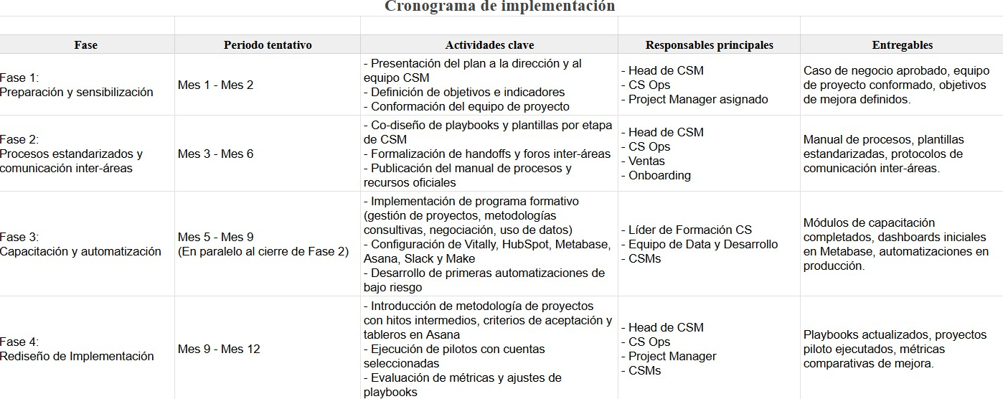

Nota: Elaboración propia
Para asegurar control y toma de decisiones durante la implementación, se propone un conjunto de indicadores que combina métricas leading (adopción y proceso) con métricas lagging (resultados y negocio). Cada indicador tiene una medición clara y un responsable asignado para consolidar y reportar. El reporte operativo será quincenal, con revisiones mensuales de adopción y evaluación estratégica trimestral. Antes de arrancar, se levantará una línea base para comparar avances.
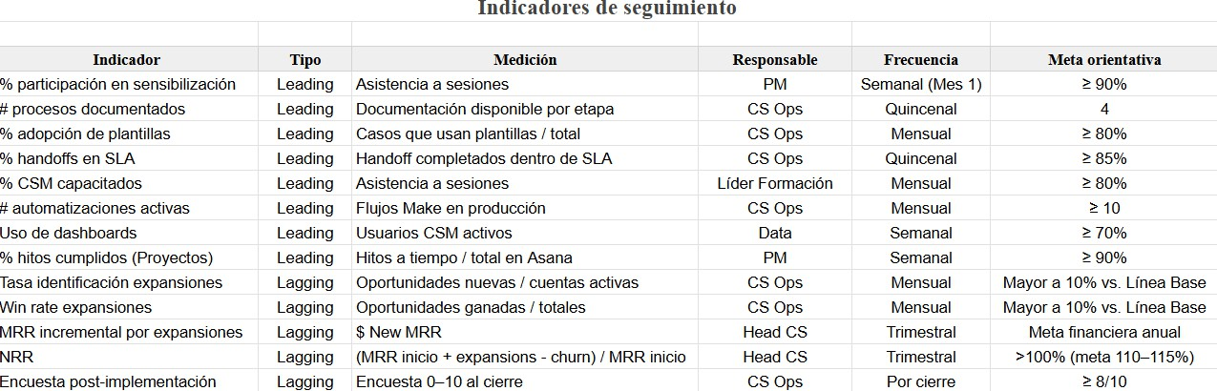

Nota: Elaboración propia

Modelo de operación

El modelo de operación tiene como finalidad asegurar el plan de mejora continua en procesos definidos que puedan ejecutarse de manera consistente, escalable y medible, bajo un marco de responsabilidades claramente asignadas, de modo que la gestión de clientes se convierta en una disciplina replicable y menos dependiente del esfuerzo individual.

En este sentido, el modelo busca garantizar claridad en los roles y en las expectativas de desempeño de cada miembro del equipo, trazabilidad de las actividades críticas en el ciclo de vida del cliente y alineamiento operativo con los objetivos estratégicos de EQUIS, tales como maximizar la retención, acelerar la adopción de producto y potenciar los ingresos recurrentes mediante expansiones.
Para clarificar la asignación de responsabilidades y minimizar solapamientos, se adopta una matriz RACI (Responsible, Accountable, Consulted, Informed). Esta herramienta permite precisar qué rol ejecuta cada actividad (R), quién asume la rendición de cuentas final (A), qué actores deben ser consultados (C) y quiénes requieren ser informados (I).
- Head CS: responde por la visión estratégica y es Accountable (A) en la mayoría de actividades críticas.
- CS Ops: actúa como Responsible (R) en diseño de procesos, automatizaciones y medición de indicadores.
- CSM: rol clave en la ejecución (Responsible o Consulted) porque llevan a la práctica los nuevos procesos.
- Onboarding y Ventas: involucrados principalmente como Consulted o Informed sobre todo en fases 2 y 4 para asegurar consistencia en traspasos y rediseño de proyectos, así como alineación en gestión de clientes.
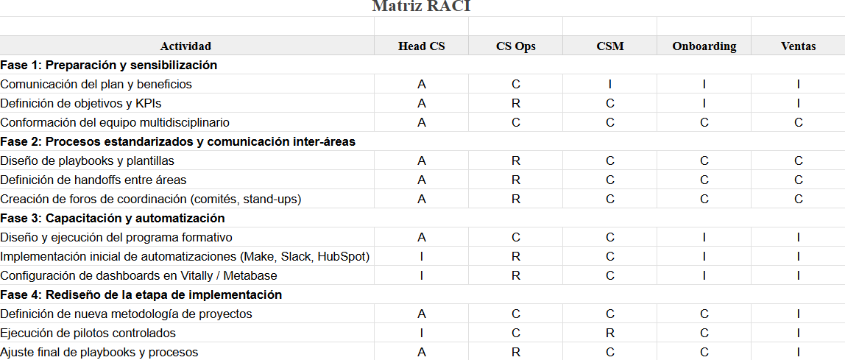

Nota: Elaboración propia
Los canales de comunicación para el modelo operativo serán adaptados a los distintos niveles de interacción tanto dentro del equipo de Customer Success como con otras áreas. En el caso de EQUIS, los canales internos estarán centrados en garantizar la

coordinación eficiente, la trazabilidad de acuerdos y la rápida resolución de incidencias. Para ello, se utilizarán medios como:
- Slack, con canales dedicados por proyecto y por etapa crítica (implementación, soporte, escalaciones).
- Asana, como herramienta para la planificación y seguimiento de proyectos de implementación, permitiendo que todas las áreas involucradas tengan visibilidad en tiempo real de las tareas y responsables.
- HubSpot, como fuente central de información comercial y registro de oportunidades de expansión.
El éxito del plan de mejora continua también depende de la correcta definición de protocolos de soporte entre las áreas que interactúan con Customer Success. Estos protocolos actúan como “puentes” que permiten transiciones fluidas y minimizan fricciones operativas. En EQUIS, se plantean los siguientes lineamientos:
- Ventas a Onboarding/CSM: Entrega obligatoria de información crítica del cliente (objetivos, expectativas, configuraciones iniciales y potencial de crecimiento) mediante campos estructurados en HubSpot y un documento de traspaso validado.
- Onboarding a CSM: Cierre formal de la etapa de implementación con checklist de completitud (Configuración validada, Administrador entrenado, Documentación entregada).
- CSM a Ventas: Entrega de oportunidades que requieran la aperta de nuevas sedes, países o áreas con puntos de contacto diferente y que salen del alcance de expasiones de Customer Success.
- CSM a Onboarding: Transferencia estructurada para la implementación de proyectos en Casos de uso Inbound, cuya labor será acompañar al cliente del lado operativo para la implementación.
La existencia de estos protocolos no solo clarifica roles y responsabilidades, sino que también formaliza la colaboración inter-áreas como un componente esencial del modelo de operación. De esta manera, se asegura que la experiencia del cliente no dependa únicamente de la buena voluntad o coordinación informal entre personas, sino de un marco institucionalizado que respalda la entrega de valor de forma consistente.

Finalmente, un elemento clave del modelo de operación es asegurar que el plan no se perciba como un proyecto puntual, sino como un proceso permanente de evolución. Para ello, se establece un ciclo de mejora continua inspirado en la metodología PDCA (Plan–Do–Check–Act):
- Planificar (Plan): Identificación de áreas de mejora a partir de los resultados de indicadores y feedback del equipo y clientes.
- Ejecutar (Do): Implementación de ajustes en procesos, capacitación o herramientas en fases controladas.
- Verificar (Check): Revisión trimestral de KPIs y retroalimentación cualitativa para evaluar la efectividad de los cambios.
- Actuar (Act): Escalamiento de mejoras exitosas y corrección de desviaciones.

Para garantizar la sostenibilidad, se integran tres mecanismos:

- Revisiones trimestrales formales lideradas por el Head de Customer Success, donde se analizan indicadores, se documentan hallazgos y se priorizan nuevas mejoras.
- Gestión del conocimiento, manteniendo actualizados los manuales, protocolos y playbooks para asegurar la transferencia de aprendizajes ante rotación de personal.
- Cultura de innovación incremental, mediante espacios fijos en reuniones mensuales donde cualquier miembro del equipo puede proponer mejoras operativas o estratégicas.
De esta forma, el plan se convierte en un proceso institucionalizado y no en un esfuerzo aislado. La sostenibilidad del modelo depende tanto de la disciplina en la revisión de indicadores como del compromiso de la dirección y el equipo en mantener la filosofía de mejora continua como parte del ADN de EQUIS.

Evaluación económica del proyecto

La implementación del plan de mejora continua en el área de Customer Success de EQUIS no solo persigue beneficios operativos y estratégicos, sino que también requiere un análisis económico que permita dimensionar el esfuerzo en términos de

inversión y retorno esperado. Dado que el proyecto aprovecha en gran medida herramientas ya disponibles en la organización (Vitally, HubSpot, Metabase, Asana, Slack, Google Sheets y Make), la evaluación económica se concentra en tres dimensiones principales: costos de implementación, ahorros derivados de mayor eficiencia operativa e incrementos proyectados en ingresos por expansiones. La viabilidad financiera del proyecto se evalúa mediante el Valor Actual Neto (VAN) y la Tasa Interna de Retorno (TIR), indicadores estándar de evaluación de proyectos de inversión que permiten contrastar el valor generado con el costo del capital utilizado.
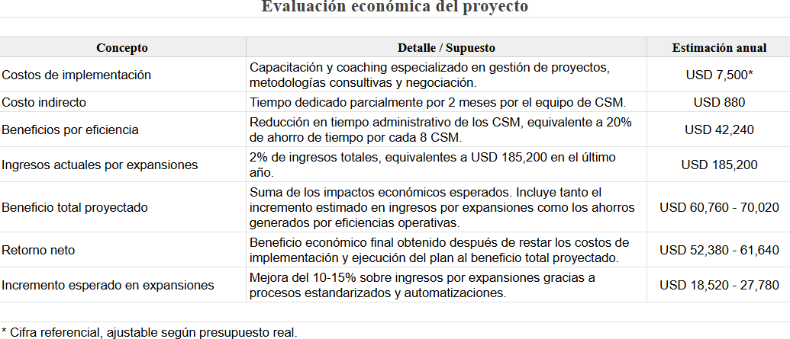

Nota: Elaboración propia

Supuestos y parámetros del modelo financiero

Tasa de descuento: Se utiliza una tasa anual del 12% como tasa de corte conservadora, fundamentada en la metodología de costo de capital ajustado por riesgo país de Damodaran (2024), cuya edición más reciente documenta costos de capital en el rango del 10% al 15% para empresas SaaS B2B en América Latina. El 12% representa el límite inferior conservador de ese rango para un proyecto denominado en USD y de alcance operativo interno con riesgo de ejecución acotado. Forrester, en sus modelos de Impacto Económico Total (TEI), utiliza por defecto una tasa del 10%, con un rango aceptable de entre el 8% y el 16% para evaluaciones de inversión en Customer Success.
Inversión inicial: USD 8,380, compuesta por coaching especializado en gestión de proyectos, metodologías consultivas y negociación (USD 7,500) más el costo indirecto por dedicación parcial del equipo durante los primeros meses (USD 880,

equivalente a aproximadamente el 5% del tiempo de cada CSM, calculado sobre el salario promedio del equipo).
Beneficios proyectados. Se modelan dos componentes con curvas de adopción diferenciadas:
El primero es el ahorro por eficiencia operativa, estimado en USD 42,240 anuales (8 CSMs x 20% del costo cargado mensual de USD 2,200 x 1.2 factor de carga). Este componente representa un beneficio de productividad: no implica una reducción de personal ni un flujo de caja directo, sino que libera capacidad operativa que puede redirigirse hacia actividades de mayor valor (gestión de expansiones, atención a cuentas en riesgo, profundización de relaciones estratégicas). La adopción progresiva inicia en el mes 3 al 30% y alcanza el 100% en el mes 7. La evidencia de Gainsight (2025) documenta que la automatización del health scoring reduce el tiempo de recolección y revisión de datos de 12 a 15 horas semanales por CSM a menos de 30 minutos, lo que equivale a liberar entre el 15% y el 25% de la capacidad total del equipo.
El segundo es el incremento en ingresos por expansiones, estimado en USD 23,150 anuales como escenario base (promedio del rango USD 18,520 a 27,780), con adopción que inicia en el mes 4 al 20% y alcanza el 100% en el mes 9. Este componente representa el impacto financiero directo y atribuible del plan: nuevos ingresos que no formarían parte de la operación base de EQUIS sin la sistematización del proceso de expansión. Este rango es consistente con la evidencia de McKinsey (2025), que documenta una brecha de 15 puntos porcentuales en NRR entre empresas B2B SaaS con prácticas best-in-class de Customer Success y sus pares del cuartil inferior (113% frente a 98% respectivamente), confirmando el impacto financiero directo de formalizar las prácticas de retención y expansión, y con el modelo TEI de Forrester, que estima un incremento del 6% en ingresos por cuenta como beneficio primario de planes formalizados de Customer Success. Actualmente, las expansiones representan cerca del 2% de los ingresos de EQUIS (equivalentes a USD 185,200 en el último año), con una proporción significativa de oportunidades que no se gestionan de forma sistemática según el diagnóstico realizado.

Costos de implementación

El plan contempla una inversión inicial total de USD 8,380, cifra baja en relación con el alcance del proyecto, orientada principalmente al fortalecimiento de capacidades del equipo. Dentro de los costos directos, se incluye el coaching especializado en gestión de proyectos, metodologías consultivas y negociación, estimado en USD 7,500 como inversión única en la Fase 3. Respecto a la configuración de herramientas, se espera que pueda ejecutarse con recursos internos, sin generar gastos adicionales en licencias o adquisiciones durante el primer año, gracias a la estrategia de aprovechar el stack tecnológico ya contratado.
A este monto debe sumarse un costo indirecto asociado a la dedicación parcial del equipo para actividades de capacitación, pruebas y ajustes durante el despliegue del plan. Se estima que cada CSM destinará una fracción de su tiempo a estas actividades, equivalente a aproximadamente USD 880 durante los primeros meses del proyecto, calculado sobre el salario promedio del equipo. Así, el costo total de implementación asciende a USD 8,380, una cifra baja en relación con el alcance del plan.

Flujos de caja y resultados del modelo
La siguiente tabla y gráfico resumen los flujos de caja netos mensuales del proyecto bajo el escenario base, aplicando la curva de adopción descrita para cada componente de beneficio
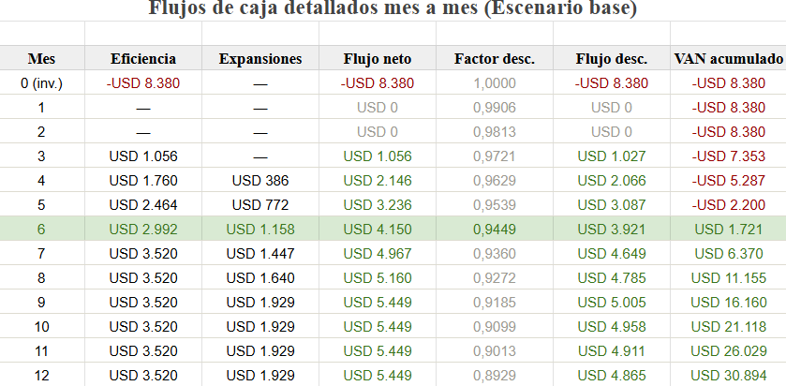

Nota: Elaboración propia

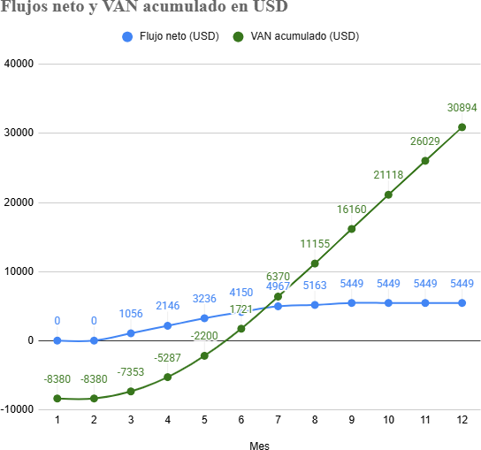

Nota: Elaboración propia

Los principales resultados del modelo son los siguientes:

VAN al 12% anual: USD 30,900. El Valor Actual Neto representa la ganancia del proyecto expresada en dólares de hoy, después de descontar todos los flujos futuros a la tasa de costo de capital del 12%. Un VAN positivo confirma que el proyecto genera valor por encima del costo del capital empleado. El VAN se mantiene positivo incluso elevando la tasa de descuento al 18%, lo que evidencia solidez financiera ante escenarios de mayor incertidumbre o contextos de mayor costo de capital.
TIR mensual: Aprox. 23%. La Tasa Interna de Retorno es la tasa de descuento que haría el VAN igual a cero; en términos prácticos, representa el rendimiento máximo que el proyecto puede soportar antes de dejar de ser rentable. Una TIR mensual del 23% supera con amplio margen la tasa de corte del 12% anual (equivalente a 0.95% mensual), lo que confirma la solidez financiera del proyecto. Dado que la inversión es reducida y el período de recuperación es corto, la TIR resulta elevada por construcción: el indicador relevante para la toma de decisiones no es su magnitud absoluta, sino su comparación favorable con la tasa de corte, que se cumple holgadamente.

Período de recuperación (payback): Aprox. 5.5 meses. El proyecto recupera íntegramente la inversión inicial en el transcurso de la Fase 2, antes de iniciar la Fase 3. Este indicador reduce significativamente el riesgo financiero del plan: la organización no necesita esperar al cierre del año para validar la viabilidad de la inversión.
Beneficio total proyectado a 12 meses: USD 60,760 a 70,020. Esta cifra combina el ahorro por eficiencia operativa (USD 42,240, beneficio de productividad) con el incremento en expansiones (USD 18,520 a 27,780, beneficio de ingresos directos). Frente a una inversión de USD 8,380, el retorno total representa entre 6.2x y
7.4x en el primer año.

Impacto financiero directo atribuible: USD 18,520 a 27,780. Para efectos conservadores, si se considera únicamente el componente de nuevos ingresos por expansiones (que es el beneficio directamente atribuible y verificable en los estados financieros de EQUIS) el retorno sobre la inversión se ubica entre 2.2x y 3.3x. Esta es la cifra más apropiada para presentar ante equipos de finanzas o dirección que prefieren excluir los beneficios de productividad por su naturaleza de costo de oportunidad.
En conjunto, los tres indicadores VAN positivo, TIR superior a la tasa de corte y payback inferior a seis meses, convergen en la misma conclusión: el plan de mejora continua es financieramente viable bajo cualquier escenario razonable de adopción, y su relación beneficio-inversión es altamente favorable incluso bajo los supuestos más conservadores.

CAPÍTULO 6: CONCLUSIONES Y RECOMENDACIONES

Conclusiones

La presente investigación y el diseño del plan de mejora continua han permitido diagnosticar de manera sistemática las limitaciones operativas del equipo de Customer Success de EQUIS y proponer una ruta de intervención factible, escalable y alineada con los recursos tecnológicos existentes. El análisis cualitativo (entrevistas con el equipo) y la revisión documental evidenciaron cuatro debilidades transversales: heterogeneidad en la ejecución de procesos, brechas en competencias claves (gestión de proyectos y venta consultiva), fricciones en los traspasos entre áreas y dispersión informativa entre múltiples herramientas. Estas brechas explican, en gran medida, la variabilidad observada en la entrega de valor al cliente, los tiempos de ciclo extendidos y la pérdida de oportunidades de expansión que el diagnóstico cuantificó como un 10% a 15% del potencial de ingresos existente en la cartera.
El plan propuesto, articulado en cuatro fases (preparación y sensibilización; estandarización de procesos y comunicación inter-áreas; fortalecimiento de capacidades y automatización; rediseño de la implementación), responde de forma integral a estas causas raíz. Priorizar la estandarización y la mejora de la comunicación como primera etapa resulta coherente con la evidencia recabada: procesos claros y handoffs definidos son requisito para que la automatización y la capacitación produzcan el efecto deseado. Esta secuencia refleja el principio central de la metodología PDCA (Pllanificar antes de ejecutar) y garantiza que cada fase construya sobre una base consolidada antes de avanzar a la siguiente.
La evidencia académica y de industria consultada valida la dirección y el alcance del plan. McKinsey (2025) documenta que las empresas B2B SaaS del cuartil superior de prácticas de Customer Success alcanzan una NRR del 113%, frente al 98% de sus pares del cuartil inferior, una brecha de 15 puntos porcentuales que se traduce directamente en crecimiento de ingresos sin requerir nueva adquisición de clientes. Forrester, en su modelo de Impacto Económico Total aplicado a inversiones en Customer Success, documenta un retorno sobre la inversión del 107% en un horizonte de tres años, con los beneficios primarios concentrados en retención incrementada,

expansión de ingresos por cuenta y reducción del volumen de soporte reactivo. Estos referentes no solo legitiman el plan propuesto, sino que establecen los rangos de impacto esperado dentro de parámetros consistentes con la práctica de la industria.
Desde la perspectiva económica, la intervención es financieramente viable. Considerando una inversión inicial (coaching + coste indirecto de tiempo) cercana a USD 8,380, y proyectando beneficios por mayor eficiencia (USD 42,240) más el incremento en ingresos por expansiones (USD 18,520 a 27,780), el beneficio total proyectado en el primer año se ubica entre USD 60,760 y 70,020, con un retorno neto estimado entre USD 52,380 y 61,640. Cabe enfatizar que el impacto atribuible directamente al plan se concentra en el incremento incremental de expansiones (USD 18,520 a 27,780); el resto de los beneficios provienen de eficiencias que, aunque no son liquidas en la misma forma que ingresos recurrentes, liberan capacidad operativa de alto valor para la organización.
En términos operativos, la viabilidad del plan dependerá de una gestión activa de tres factores críticos: la adopción del cambio cultural, la gobernanza del stack tecnológico y la sostenibilidad de las automatizaciones implementadas. Dado que estos elementos fueron identificados como posibles riesgos, se abordarán mediante mecanismos formales de seguimiento: planes de comunicación y capacitación continua, protocolos de mantenimiento y contingencia técnica, y revisiones trimestrales de indicadores que midan avances, adopción y resultados. Estas acciones asegurarán que las mejoras no solo se implementen, sino que se mantengan vigentes en el tiempo, fortaleciendo la capacidad de aprendizaje organizacional del equipo.
Finalmente, el estudio confirma que aprovechar el stack tecnológico existente (Vitally, HubSpot, Metabase, Asana, Slack, Google Sheets y Make) es una decisión estratégica que combina eficiencia con viabilidad operativa. Este enfoque reduce costos de adopción y tiempos de implementación, pero su éxito dependerá de una configuración coherente con los procesos estandarizados y de una gobernanza clara sobre los roles y responsabilidades asociadas al mantenimiento y uso de cada herramienta. De esta forma, EQUIS podrá consolidar un modelo de Customer Success más maduro, proactivo y escalable, en línea con las mejores prácticas de la industria.

Recomendaciones

En primer lugar, es necesario establecer una gobernanza clara desde el inicio: nombrar un owner visible (Customer Success Operations) y formar un comité con representantes de CSM Head, Project Manager, Ventas, Onboarding, Data y Desarrollo. Ese comité debe vigilar el cronograma, autorizar recursos y validar los criterios de salida de cada fase, así reducir la ambigüedad y acelera la toma de decisiones (por ejemplo: manual publicado, automatizaciones básicas en marcha, pilotos certificados).
Publicar cuanto antes un Playbook Mínimo Viable que incluya las checklists de Auditoría y la plantilla de Discovery. Este documento servirá como guía para el piloto y ayudará a medir la adherencia desde el primer día. El objetivo es tener algo práctico y usable, no perfecto: mejor iterar a partir de datos reales que esperar una versión acabada.
Lanzar un piloto controlado con entre seis y diez cuentas seleccionadas representativas de los principales segmentos de la cartera. El piloto permitirá validar hipótesis operativas con bajo riesgo: claridad del proceso, tiempo de auditoría/discovery, eficacia de las alertas y oportunidades de expansión detectadas. Documentar los resultados y retroalimentar rápidamente los procesos evita escalar errores y genera aprendizajes aplicables al resto de la cartera.
Respecto a la formación del equipo, se recomienda diseñar un programa que combine sesiones en vivo de alto impacto (coaching externo en gestión de proyectos y venta consultiva) con contenidos asincrónicos orientados al uso práctico del stack tecnológico. Esta combinación reduce el tiempo fuera de la operación y facilita la aplicación inmediata de los conocimientos adquiridos sobre procesos ya estandarizados.
En el plano tecnológico, se recomienda priorizar automatizaciones de bajo riesgo y alto valor: sincronizar campos críticos entre HubSpot, Asana y Vitally (vía Make), generar alertas en ante caídas de Health Score y montar dashboards operativos en Vitally y Metabase. La tecnología debe potenciar el proceso estandarizado y no reemplazarlo. Además, dejar registro de cambios y pruebas para minimizar riesgos.
Para la coordinación inter-áreas, se recomienda formalizar los handoffs mínimos en HubSpot (campos obligatorios y documento de traspaso) y plantillas Asana por tipo de implementación. Estas medidas simples mejoran la trazabilidad, reducen retrabajo y

facilitan el seguimiento del proyecto, especialmente en implementaciones que requieren coordinación entre múltiples equipos.
En cuanto a la medición, implantar un sistema de medición y revisiones periódicascon dashboards de KPIs clave (procesos documentados, tiempo de implementación, Health Score, churn, ingresos por expansiones, horas liberadas por CSM) y revisiones trimestrales para ajustar playbooks y priorizar mejoras. Las revisiones PDCA (Plan–Do–Check–Act) deben convertirse en rutina y no en un evento puntual, para asegurar que el plan evolucione con el aprendizaje acumulado del equipo.
Finalmente, se recomienda priorizar la comunicación y la gestión del cambio a lo largo de todo el proceso: informar con frecuencia sobre los avances, celebrar los logros tempranos y convertir a los CSMs que participaron en el diseño del plan en agentes de cambio activos. Esta estrategia contribuirá a reducir la resistencia interna y a facilitar la adopción, siendo los materiales asincrónicos (guías, videos cortos, resúmenes ejecutivos) un recurso complementario para mantener el ritmo sin exigir largas ausencias del trabajo diario.

BIBLIOGRAFÍA

Becker, J., Kugeler, M., & Rosemann, M. (2003). Process Management: A Guide for the Design of Business Processes. Berlin: Springer.

Bell, M. G., Sial, D., & cols. (2025). The net revenue retention advantage: Driving success in B2B tech. McKinsey & Company. Recuperado de https://www.mckinsey.com/industries/technology-media-and-telecommunication s/our-insights/the-net-revenue-retention-advantage-driving-success-in-b2b-tech

Berman, P. (2014) Successful Business Process Management. New York: Amacom

CB Insights. (2023). State of SaaS 2023: Trends, Benchmarks & Outlook. Recuperado de https://www.cbinsights.com

Chrissis, M. B., Konrad, M., & Shrum, S. (2011). CMMI for Development: Guidelines for Process Integration and Product Improvement (3rd ed.). Boston: Addison-Wesley.

Damodaran, A. (2024). Country risk: Determinants, measures, and implications - The 2024 edition. NYU Stern School of Business. Recuperado de https://papers.ssrn.com/sol3/papers.cfm?abstract_id=4896539

Forrester Research. (2020). Investing in Customer Success delivers 107% ROI within three years. Forrester. Recuperado de https://www.forrester.com/blogs/investing-in-customer-success-delivers-107-roi-within-3-years/

Forrester Research. (2024). The Total Economic Impact of Microsoft Dynamics 365 Customer Service. Microsoft Corporation. Recuperado de https://www.microsoft.com/en-us/dynamics-365/blog/business-leader/2024/03/2 7/forrester-tei-study-shows-315-roi-when-modernizing-customer-service-with-m icrosoft-dynamics-365-customer-service/

Gainsight & Benchmarkit. (2025). The Customer Success Index 2025: Outcomes over everything. Recuperado de: https://www.gainsight.com/resource/customer-success-index-2025/

Growett. (2024). How to drive revenue growth with upselling in SaaS. Recuperado de https://growett.com/blogs/How-to-Drive-Revenue-Growth-with-Upselling-in-Sa aS.html

Hammer, M., & Stanton, S. (1995). The Reengineering Revolution: A Handbook. New York: HarperBusiness.

Harmon, P. (2007). Business Process Change: A Business Process Management Guide for Managers and Process Professionals. San Francisco: Morgan Kaufmann.

Hiatt, J. (2006). ADKAR: A Model for Change in Business, Government and our Community. Loveland: Prosci Learning Center Publications.

Holtzhausen D., Fullerton, J., Kay, B. y Shipka, D. (2021) Principles of Strategic Communications. New York: Routledge

Kaplan, R. S., & Norton, D. P. (2004). Strategy Maps: Converting Intangible Assets into Tangible Outcomes. Boston: Harvard Business Press.

Kotter, J. P. (1996). Leading Change. Boston: Harvard Business School Press.

LAVCA - Association for Private Capital Investment in Latin America. (2023). Latin America Startup Ecosystem Report 2023. Recuperado de https://lavca.org

Lemon, K. N., & Verhoef, P. C. (2016). Understanding customer experience throughout the customer journey. Journal of Marketing, 80(6), 69-96.

McCulloch, W. (2021). The Seven Pillars of Customer Success. Carson: Lioncrest Publishing

McKinsey & Company. (2023). Experience-led growth: A new way to create value. McKinsey & Company. Recuperado de https://www.mckinsey.com/capabilities/growth-marketing-and-sales/our-insights/experi ence-led-growth-a-new-way-to-create-value

Porter, M. E. (2008). The Five Competitive Forces That Shape Strategy. Harvard Business Review, 86(1), 78–93.

Posteucă, A. (2023) Beyond Strategic Kaizen. New York: Routledge

Read, J. (2023) Communication Patterns. Sebastopol: O’Reilly Media, Inc.

Schmitt, B. (2003). Customer Experience Management: A Revolutionary Approach to Connecting with Your Customers. New York: Wiley.

Shaw, C., & Ivens, J. (2002). Building Great Customer Experiences. New York: Palgrave Macmillan.

Statista. (2022). SaaS market in Latin America - Revenue forecast and growth rates.
Recuperado de https://www.statista.com/

Statista. (2024). Startups in Central America. Recuperado de https://www.statista.com/

Totango. (2024). 2024 expectations: The forefront of the next generation of customer success. Totango. Recuperado de https://www.totango.com/blog/2024-predictions-customer-success

Van Looy, A. (2014). Business Process Maturity: A Comparative Study on a Sample of Business Process Maturity Models. New York: Springer.

Vitally. (2026). How to build a scalable customer success team and the tools to invest in.
Vitally. Recuperado de https://www.vitally.io/

WIPO. (2024). Global Innovation Index: Rankings & Analysis. Ginebra: World Intellectual Property Organization.

